Compilador de Expresiones Lógicas Complejas

Hamilton Santiago Insandara Alvarez
Mario Fernando Santacruz Pantoja
Compiladores

San Juan de Pasto
Universidad Cooperativa de Colombia
Ingeniería de Software
2025
Compilador de Expresiones Lógicas Complejas

Hamilton Santiago Insandara Alvarez
Mario Fernando Santacruz Pantoja
Compiladores
Gustavo Sánchez Rodríguez

San Juan de Pasto
Universidad Cooperativa de Colombia
Ingeniería de Software
2025

Tabla de contenidos
Introducción 3
Especificación 3
Fases del Compilador 5
1. Gramática 5
2. Análisis Léxico 6
3. Análisis Sintáctico 7
4. Análisis Semántico 8
5. Generación de Código de Python 13
Ejemplos de Uso y Casos de Prueba 14
A. Casos Exitosos 14
B. Casos Con Fallos 16
Diagrama de Flujo 18
Problemas Encontrados y Soluciones 18
Evidencia de Pruebas Realizadas y Resultados Obtenidos 19
A. Pruebas Exitosas 20
B. Pruebas con Fallos 29
Conclusión 32

Compilador de Expresiones Lógicas Complejas

Introducción
Se planteó realizar un compilador que sea capaz de entender, analizar e interpretar expresiones lógicas complejas para luego traducirlas a código Python ejecutable, el objetivo es realizar tanto la gramática, el analizador sintáctico y semántico, el generador de código intermedio y finalmente el generador de código Python.

Especificación
En este apartado se procede a dar explicaciones de los parámetros específicos del compilador realizado, incluyendo las funcionalidades y el formato general de las expresiones que se analizarán, así como las reglas básicas que deben seguir las entradas para validarse y traducirse.
El compilador se construyó con el objetivo de analizar expresiones lógicas complejas, entendiendo que este tipo de expresiones son aquellas que buscan determinar de manera lógica si un enunciado o un conjunto de instrucciones son o no verdaderas, utilizando principalmente valores booleanos.
En la gramática se han realizado especificaciones para aceptar variables booleanas (true y false) y numéricas (…-1, 0, 1…), esto último principalmente, porque los números permiten crear expresiones lógicas de comparación, tanto de valores como de expresiones matemáticas, lo que añade complejidad.
Se aceptan operadores numéricos como “+”, “-”, “*” y “/” y operadores de comparación como “==”, “!=”, “<=”, “>=”, “<” y “>” y operadores lógicos como and, or y not en algunas de sus variaciones (&&, || y ! son aceptados)
Se manejan expresiones lógicas como If y While, así como funciones, esto con el objetivo de aumentar la complejidad, permitiendo mayor libertad al crear operaciones lógicas, así como demostrar la aplicación de dichas expresiones, por este motivo se implementaron palabras clave para el manejo de asignaciones, expresiones de control y bucles, estas siendo, “fn”, “function”, “def”, “return”, “var”, “let”, “int” y “bool”
Se utilizan símbolos para manejar aspectos como bloques de función o de estructuras a través de símbolos como “()” y “{}”, para el manejo de asignaciones “=” y “:” (Para el tipo” y para el manejo de separaciones “;” (Fin de línea) y “,” (Separación de argumentos)
El programa deberá estar formado por de 0 a múltiples definiciones de función, al menos una o más expresiones y un fin de archivo.
Las variables se pueden declarar a través de un “ID” el cual debe ser único y puede ser formado por letras y números, aunque el primer carácter debe ser una letra, se puede dar tipo a las variables, pero es opcional, la estructura general de las declaraciones es:
var ID: bool = true;
Las asignaciones no son muy diferentes, siendo solo compuestas por la ID, el operador de asignación y el valor
ID = false;
Las funciones están formadas por la palabra clave function, la ID de la función, los parámetros opcionales entre paréntesis una asignación de tipo de retorno a través de dos puntos, un bloque de código entre llaves donde debe haber de cero a múltiples expresiones y de forma obligatoria un return.
function ID(x: bool, y int): int{ return y; }
Solo se acepta el bucle while, formado por la palabra clave while, una expresión comparativa o booleana que puede tener múltiples formas, como un simple true dentro de los paréntesis, o una expresión con and, or, not en múltiples paréntesis, todo esto seguido de un bloque de código entre llaves el cual puede contener una o múltiples expresiones.
while(x > y) { x = x +1; }
El condicional if puede estar formado por la palabra clave if, una expresión booleana entre paréntesis, un bloque de código entre llaves formado por una o múltiples expresiones y un bloque else formado por la palabra else y un bloque entre llaves que puede contener múltiples expresiones.
If (x == y) { z = x + y; } else { z = 0; }
Tanto expresiones booleanas como aritméticas se pueden anidar de forma indefinida, en la gramática se realiza a través de factores, términos y expresiones, que se llaman entre si de forma recursiva, los factores serían el término individual de la expresión, que puede ser un valor true o false, un número o incluso el resultado de una función o incluso una expresión, los términos son comparaciones u operaciones entre factores o entre comparaciones u operaciones de factores y las expresiones son comparaciones u operaciones entre términos o entre comparaciones u operaciones entre términos y como los factores permiten expresiones, se pueden realizar una amplia variedad de anidaciones.

Fases del Compilador
Se explica en esta sección el cómo se llevan a cabo las fases del compilador desde la gramática, el análisis léxico, sintáctico, semántico, la generación de código intermedio TAC y la generación del código de Python.

Gramática
La gramática del compilador se escribe en un archivo .g4 a través de Antlr4 y a través de un comando se puede generar de manera automática el leer y el parser dedicados al análisis léxico y sintáctico respectivamente, además de otros archivos importantes que se utilizarán en otros procesos.

En la gramática se pueden definir las expresiones que se consideran válidas, y las secuencias que forman un programa, un bloque o una oración.
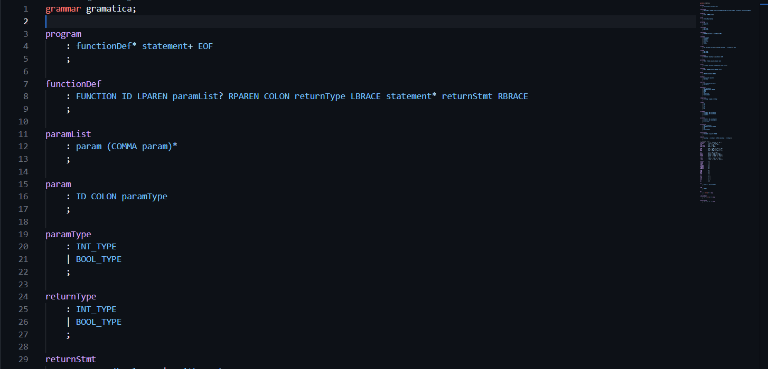

También podemos definir las palabras clave que se pueden utilizar dentro de las expresiones, asignándoles una identificación que puede sirve para denotar una o múltiples palabras clave, a través de esta sección también podemos definir operadores.
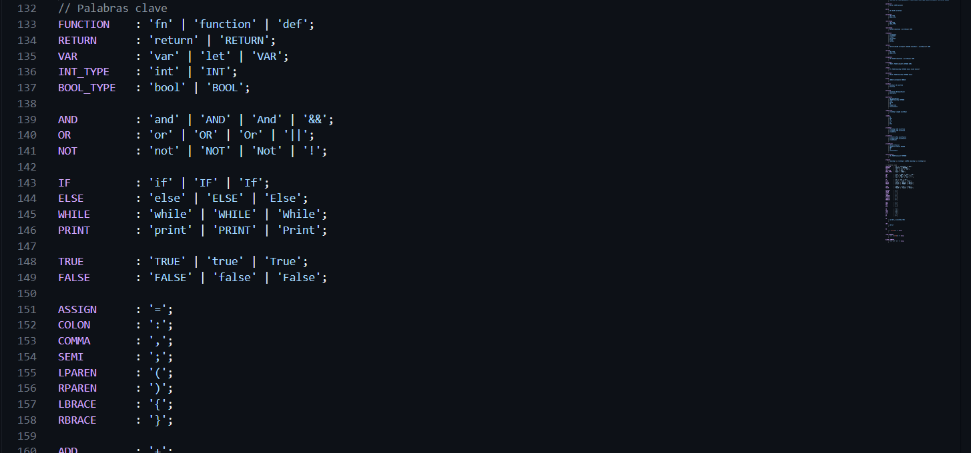

Finalmente podemos observar que en este documento también podemos utilizar expresiones regulares para definir un rango de valores amplios que se pueden clasificar dentro de un identificador determinado, siempre que dichos valores cumplan con la estructura de la expresión regular, a través estas se pueden manejar aspectos más aleatorios como valores para determinados tipos o identificadores de variables
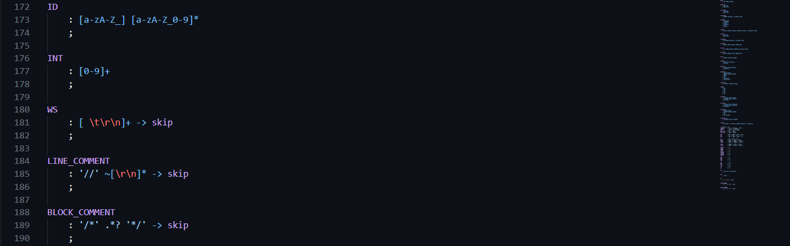

Análisis Léxico
El Lexer al igual que el Parser es generado de forma automática por la gramática, el Lexer se encarga de verificar cada carácter del código e identificar sus tipos, asignándoles el token que corresponda y reportando si no encajan en ningún token.

En la clase de gramaticaLexer se definen y enumeran los tokens existentes dentro de nuestra gramática.
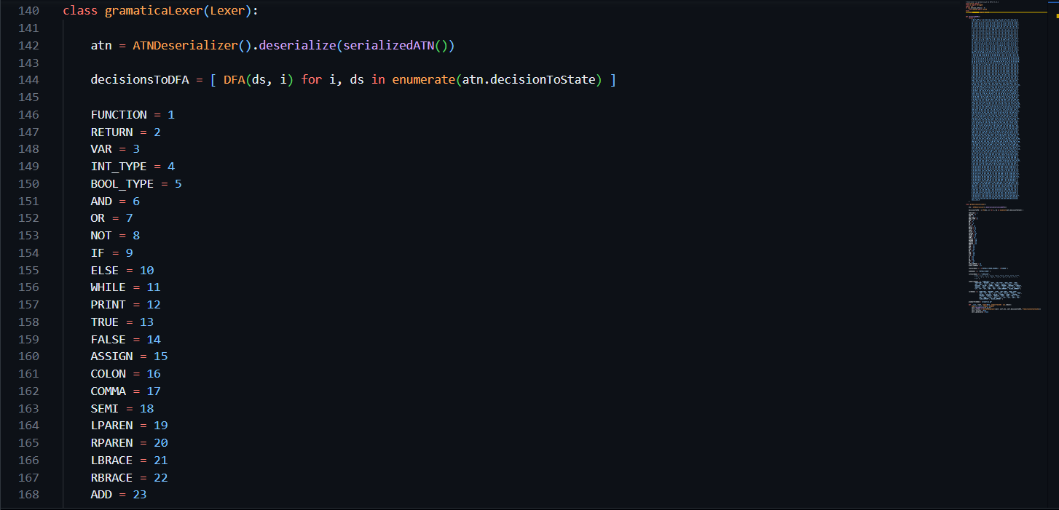

En la misma clase se agrupan los nombres de cada token dependiendo de si son nombres literales, de reglas o simbólicos y también se define el nombre del archivo de la gramática.
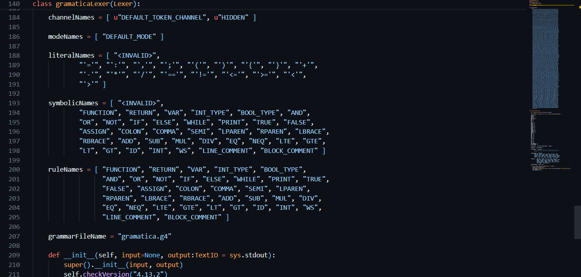

Análisis Sintáctico
Como el caso anterior el Parser que se encarga de la verificación sintáctica, es creado automáticamente por Antlr4 con base en la gramática, esta parte se dedica a tomar los tokens y compararlos con la gramática, asegurándose de que formen una estructura sintáctica apropiada, además, también crea el árbol sintáctico que ayuda al análisis de etapas posteriores.

En la clase gramaticaLexer, se define el nombre del archivo y los grupos de tokens a los que pueden pertenecer las expresiones y se enumeran específicamente las reglas y luego los tokens en general.
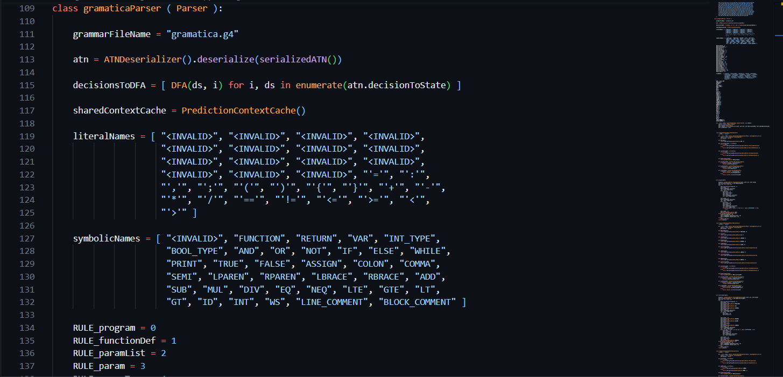

Dentro de la clase gramaticaLexer se crea otra clase llamada programContext, que maneja el contexto de las expresiones, teniendo funciones dedicadas a encontrar reglas y el contexto de las mismas.
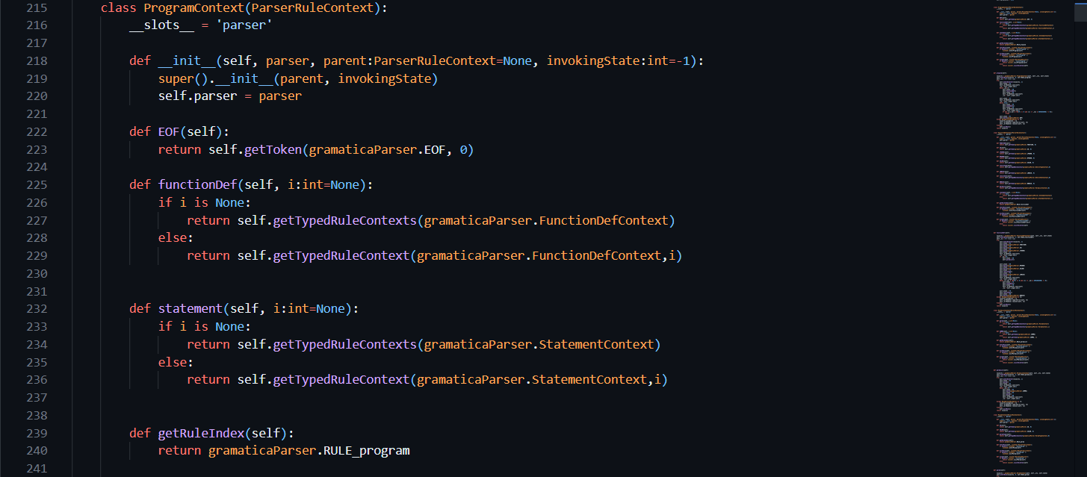

A rasgos amplios el parser contiene múltiples funciones para verificar expresiones y el contexto en que se usan para verificar su validez estructural y sintáctica, es decir verifica que el código esta bien escrito dentro de las reglas definidas de la gramática

Análisis Semántico

Para el análisis semántico se utilizó el patrón visitor, un patrón que ejecuta una operación determinada sobre un grupo de objetos, para su realización se crean dos archivos importantes para un análisis semántico; SymbolTable e IR_Generator

SymbolTable se encarga de administrar el ámbito y llevar registro de los símbolos o identificadores que se crean como variables y funciones, cuenta con tres clases internas, la primera de las cuales es Symbol que representa uno de los llamados símbolos, que son la representación de las variables y funciones, contando con el nombre, tipo (Ya sea de dato o de retorno), categoría y parámetros en caso de aplicar.
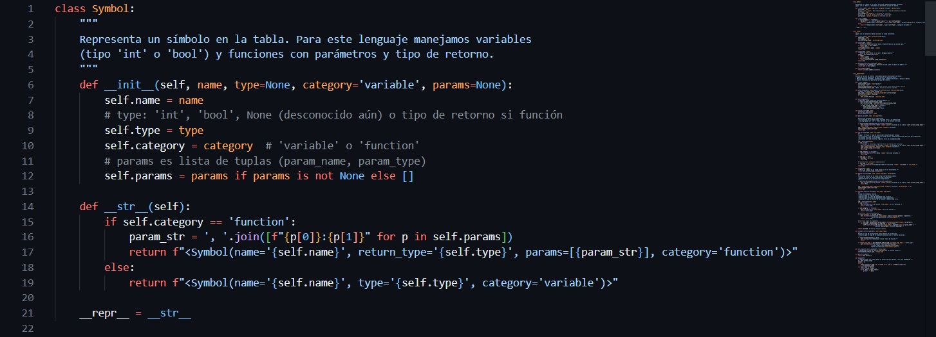

La segunda clase es Scope que hace referencia al ámbito, es decir el contexto dentro del que existen determinadas variables o símbolos, esto permite que diferentes bloques de código tengan un ámbito independiente, evitando variables duplicadas o sin definir o acceder y modificar variables que no corresponden al ámbito actual, cuenta con un nombre, una lista de símbolos y funciones para insertar símbolos, buscarlos, verificar si están definidos y listarlos
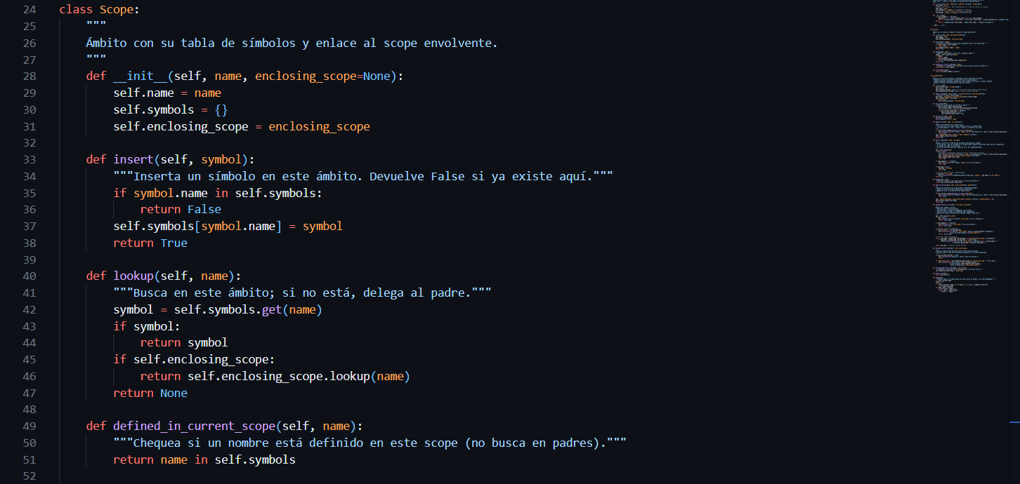

La tercera clase es SymbolTable que básicamente utiliza las anteriores clases en conjunto para el manejo adecuado del ámbito general y la pila de ámbitos, así como de la definición de símbolos, cuenta con múltiples funciones que permiten administrar la entrada y salida de ámbitos, el reporte de errores, definición de variables, establecimiento de tipos de variables, buscar variables en el ámbito, definir funciones, validar llamadas a las mismas, validar el tipo de retorno y obtener errores.
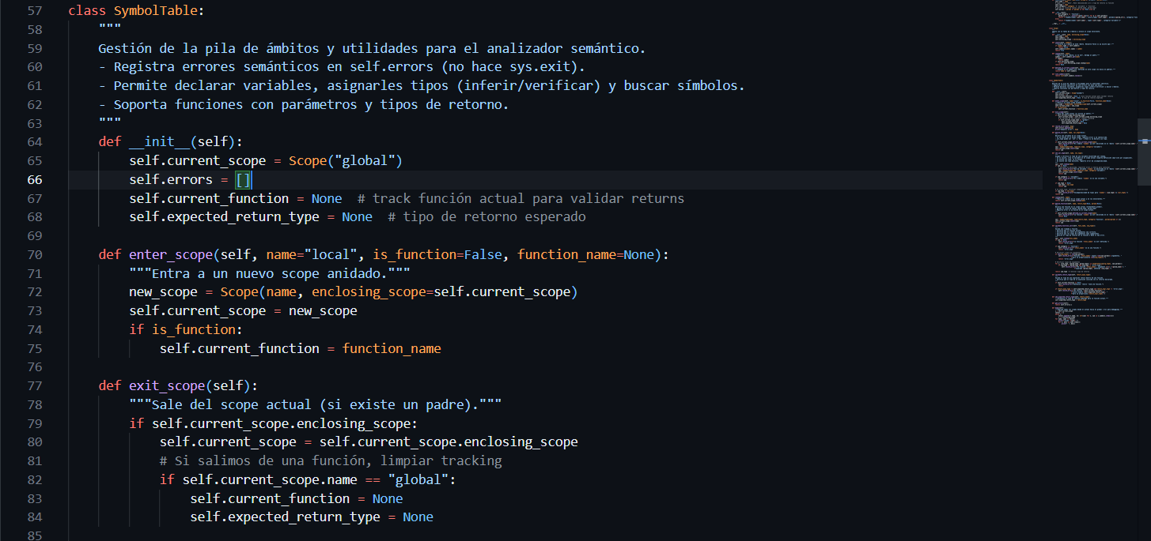

El otro archivo IR_Generator se encarga de la generación de la representación intermedia que es necesaria para el analizador semántico y para la generación de código intermedio y que se utiliza como una representación del código escrito a una aproximación al código de máquina que permite una más fácil interpretación y transformación para el compilador, a diferencia del anterior se cuenta con solo una clase que comparte su mismo nombre.

En la representación intermedia se generan variables temporales para poder almacenar los resultados de operaciones antes de la asignación real, por ello la clase tiene un conjunto de instrucciones, un conteo de etiquetas, variables temporales y una etiqueta para el return de las funciones, de igual forma cuenta con funciones para la creación de etiquetas, creación de variables temporales, añadir instrucciones, generar un programa, donde se encarga de generar primero funciones de haberlas y luego generar las expresiones globales y múltiples otras funciones que se encargan del manejo de la generación de expresiones dependiendo del tipo, ya sean funciones, bucles, condicionales, entre otras, en general para realizar la representación de cada expresión soportada por la gramática.
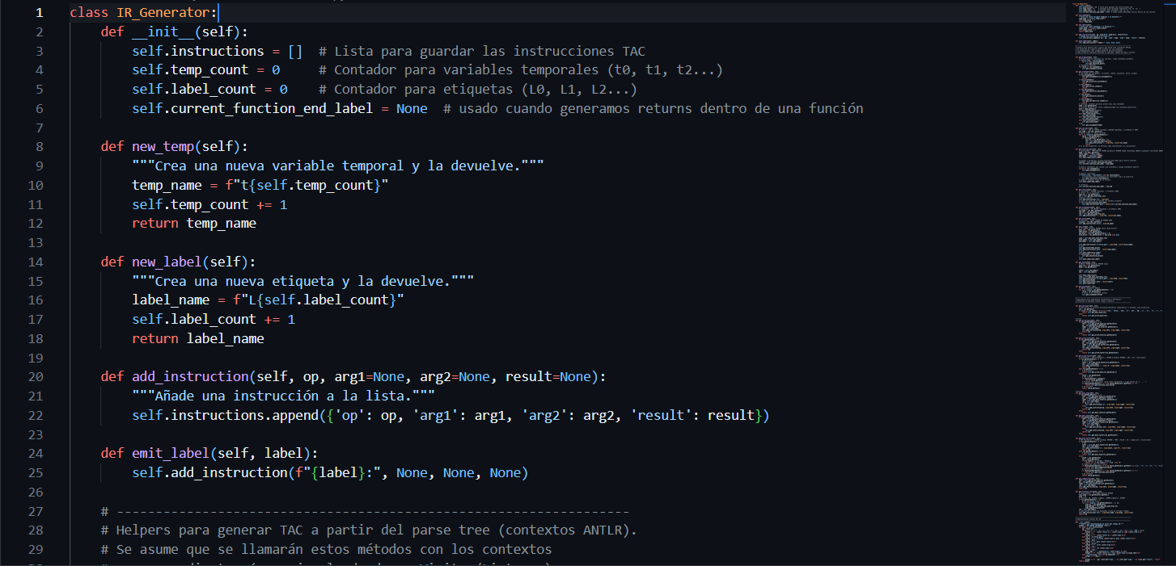

Finalmente, usando los anteriores archivos, el archivo SemanticVisitor.py se encarga de realizar el análisis semántico de cada expresión encontrada en el código de entrada, el analizador semántico se encarga de verificar la consistencia lógica, es decir, se asegura de que el código tenga sentido más allá de su sintaxis.

En el archivo solo existe una clase llamada SemanticVisitor, en donde se instancian tanto el generador de representación intermedia como una tabla de símbolos, posteriormente se definen múltiples funciones que se enfocan en visitar a las distintas operaciones del sistema, por ejemplo visitProgram se encarga de registrar expresiones globales o definiciones de funciones, podemos explicar las más relevantes.
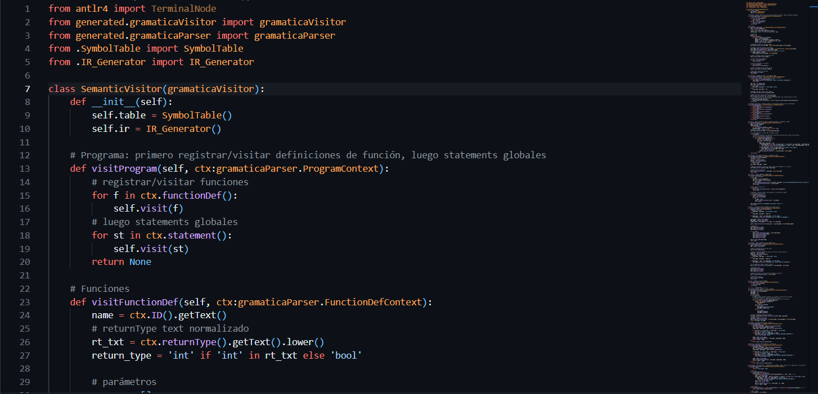

La primera sería visitFunctionDef, donde se obtienen las características de la función, como su nombre, tipo de retorno, lista de parámetros, se registra en la tabla global, se entra en el ámbito de la función y se insertan variables en dicho ámbito, luego se emiten señales a la representación intermedia para indicar el inicio de la función y trás visitar las expresiones del cuerpo, emitir la señal de salida
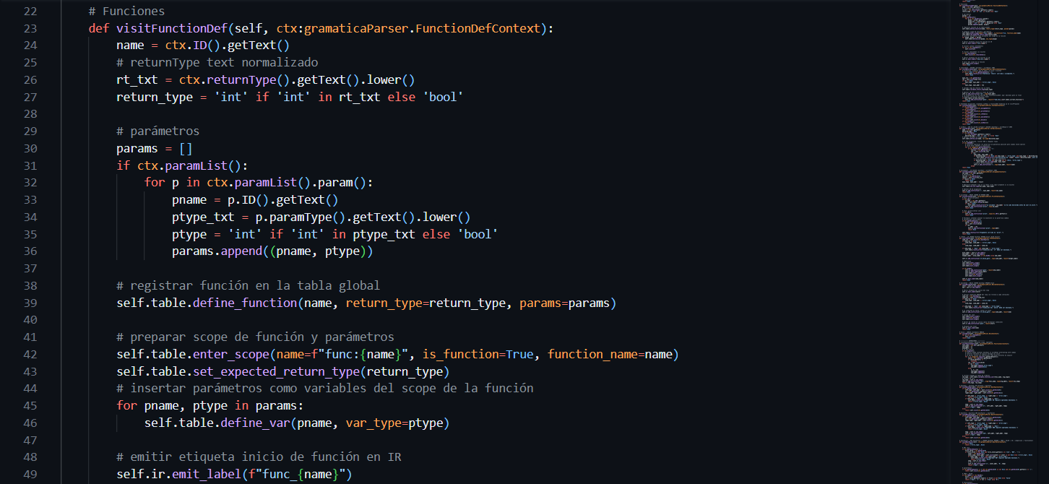

La siguiente es visitReturnStmt, que se encarga de validar el valor de retorno establecido en la función y que este coincida con el valor de retorno de la declaración así como su validez, también genera la representación intermedia.
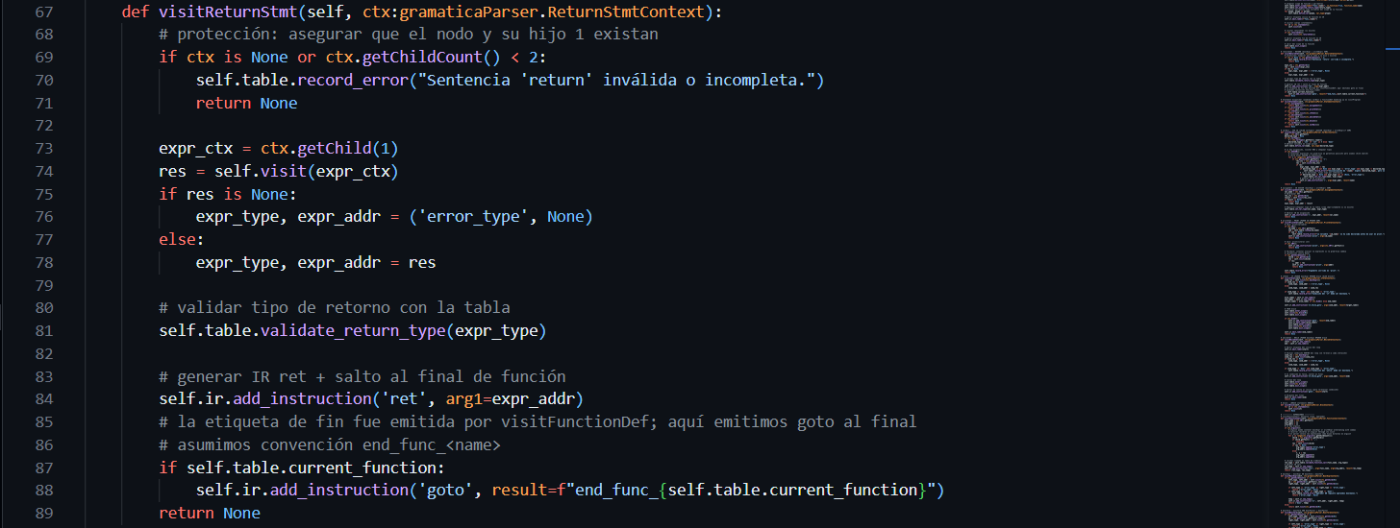

Las siguientes se enfocan en el manejo de expresiones lógicas, visitando expresiones aritméticas y booleanas, ambas se manejan de manera relativamente similar así que solo se muestran visitBoolExpr, visitBoolTerm y visitBoolFactor, que son las concernientes a booleanos, que son el foco del compilador, la primera función toma una expresión formada por tres partes, un lado izquierdo, un operador y un lado derecho y toma la id y el tipo del primero, el tipo de operador y la id y tipo del lado derecho, entonces compara los tipos para asegurarse de que no sean tipos erróneos y que ambas variables sean del mismo tipo, luego en IR se crea una nueva variable temporal y todo esto luego se usa para añadir al IR una nueva instrucción, la misma lógica se aplica a visitBoolTerm, pues ambas manejan el and y el or.
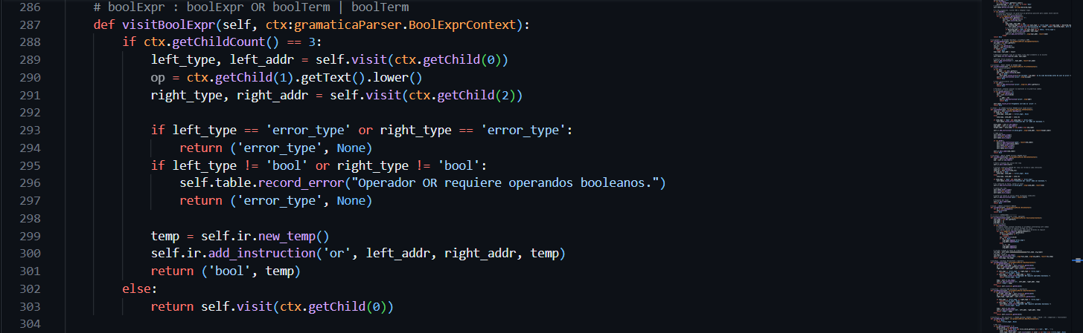

Sin embargo visitBoolFactor maneja expresiones como not, booleanos entre paréntesis, booleanos true y false, IDs, comparaciones y llamados de función, en general todos aquellos que se pueden utilizar dentro de expresiones lógicas complejas, esta organización permite crear expresiones lógicas anidadas, separando and, or y las expresiones booleanas en tres expresiones que se pueden anidar entre sí, en esta función se define básicamente el manejo de cada caso y su respectiva verificación semántica, así como su manejo en la representación intermedia.
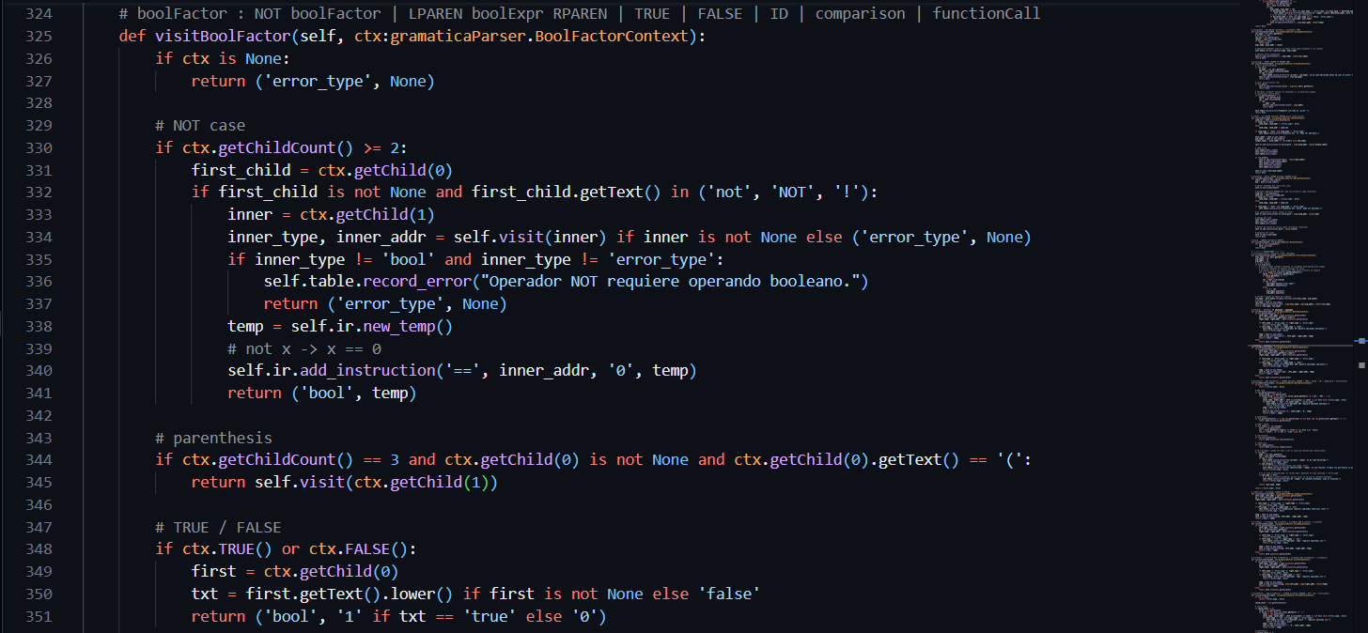

Generación de Código de Python
Se utiliza un archivo llamado PythonGenerator.py que básicamente toma la representación intermedia para convertirla en código de Python ejecutable, este archivo cuenta con solo una clase llamada PythonCodeGenerator, cuyas propiedades básicas son un conjunto de instrucciones o líneas de código, el nivel de indentado, un diccionario de funciones, tabla de símbolos y un conjunto de condiciones en diferido para posponer la emisión de condiciones temporales en bucles y condicionales, la clase tiene funciones para generar desde TAC, que básicamente se encarga de convertir las expresiones del IR en expresiones de Python, una función para extraer funciones desde el TAC, una función para convertirlas a funciones de Python.
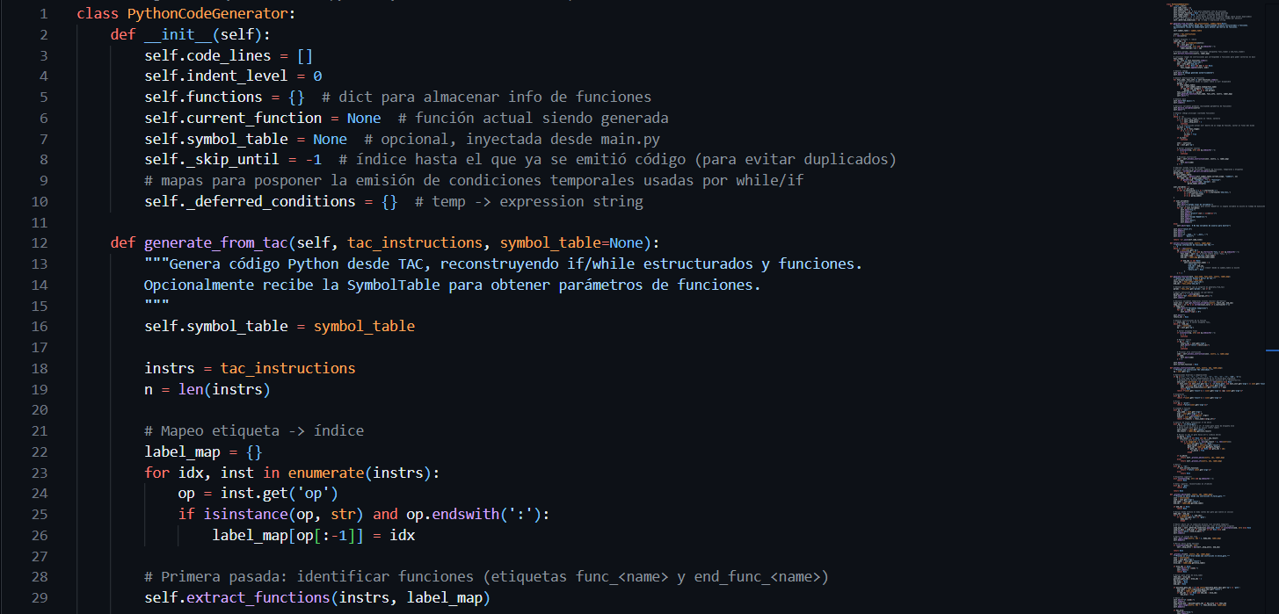
Otra función interesante es la de procesar instrucciones donde se procesan las expresiones del TAC, en esta función se obtienen los operadores y dependiendo del tipo se realiza un procesamiento o mejor dicho, una conversión a la versión de Python de la expresión correspondiente, como puede ser una asignación, llamado de función, etc, por ejemplo, si el operador es uno de operación binaria o de comparación, entonces verifica si son parte de un if o un while y luego se crea la expresión traducida donde se coloca el atributo correspondiente, el operador y el otro atributo, también existen funciones para el manejo de la traducción de if, while, declaración de variables y su obtención dentro y fuera de funciones, manejo de indentado ya sea para añadirlo o quitarlo.
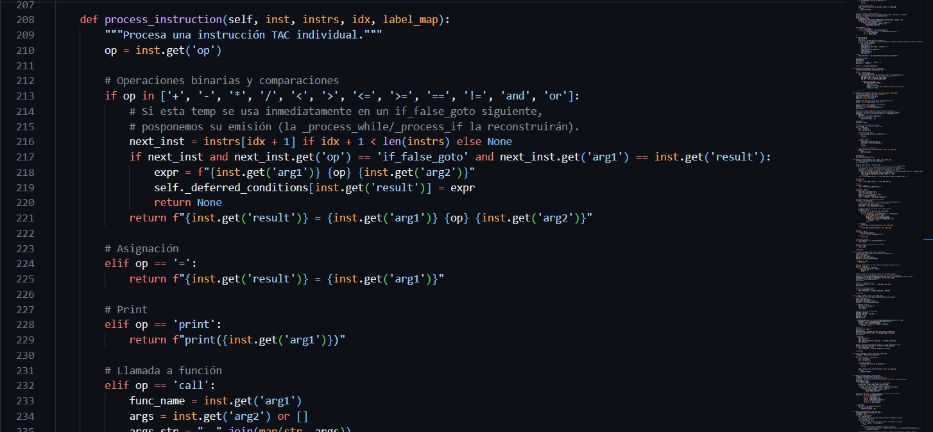

Ejemplos de Uso y Casos de Prueba
Este compilador tiene como objetivo la interpretación de expresiones lógicas complejas, por lo que los ejemplos de uso tendrían que ver con este tipo de expresiones, ejemplos de uso podrían incluir.
- Evaluar condiciones en funciones y lanzar un resultado utilizable
- Realizar múltiples verificaciones seguidas para llegar a resultados específicos
- Formar expresiones lógicas complejas y especificar determinados comportamientos en un condicional, función o bucle, dependiendo del resultado de la evaluación de las mismas
Se realizaron algunos casos de prueba, tanto para verificar casos exitosos como casos donde se realizan errores de distintos tipos que deben ser detectados, con el propósito de evaluar si el compilador es capaz de generar salidas útiles y evaluar el manejo de errores.

Casos Exitosos

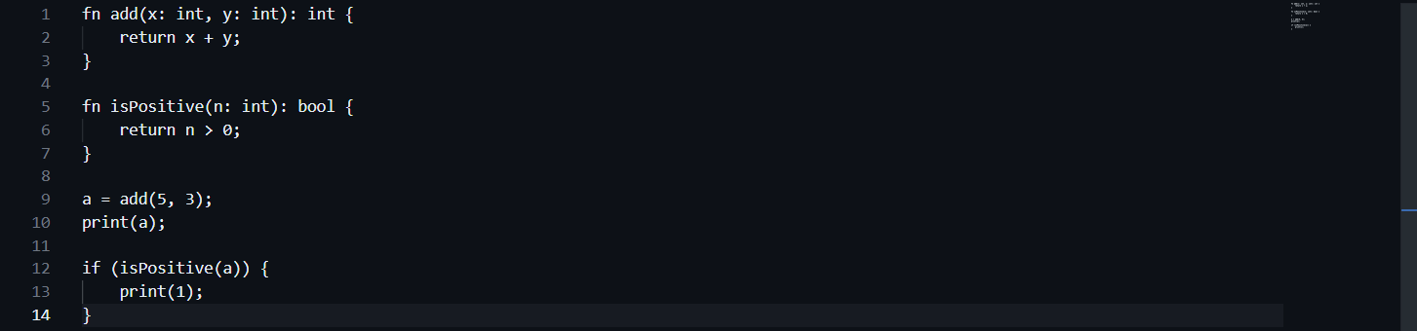

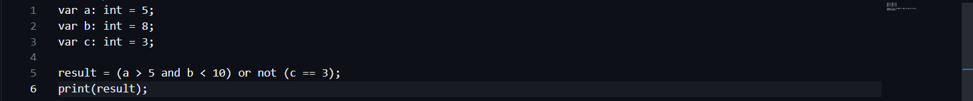

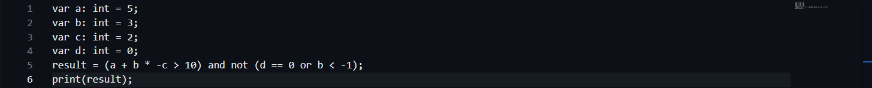

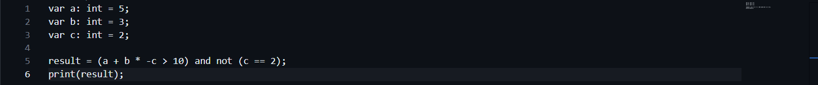

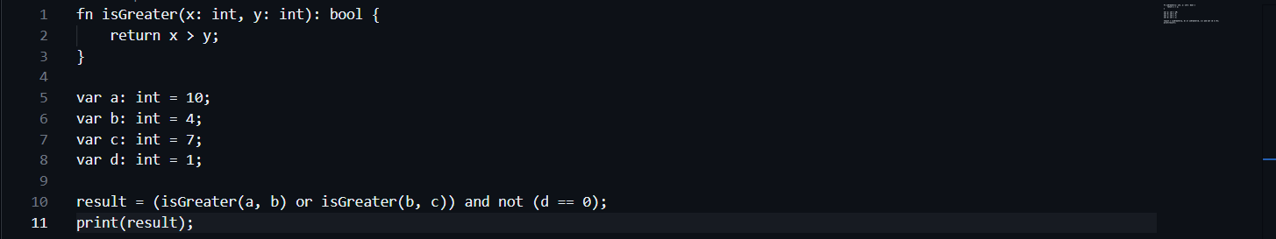

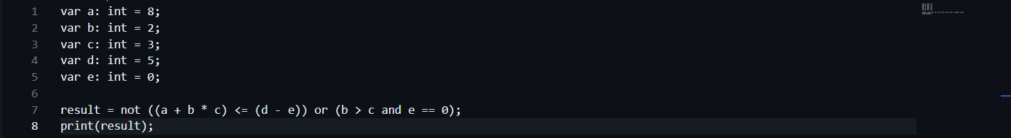

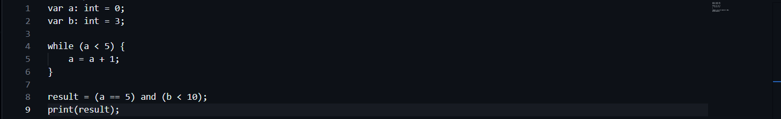

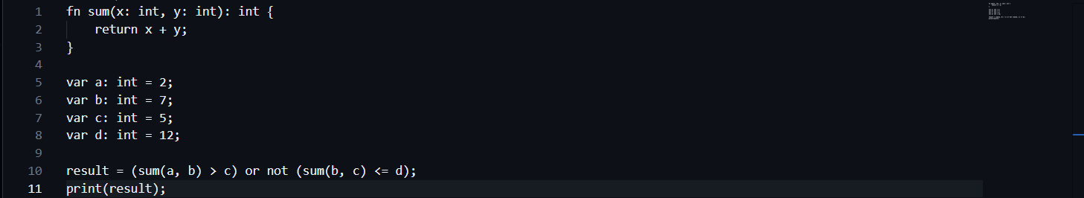

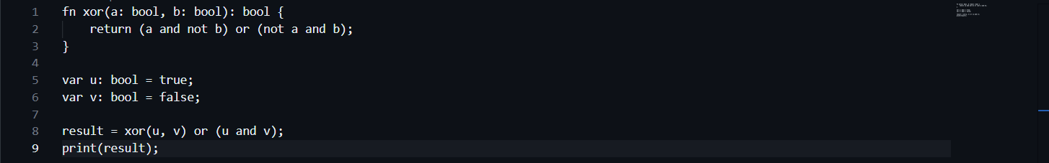

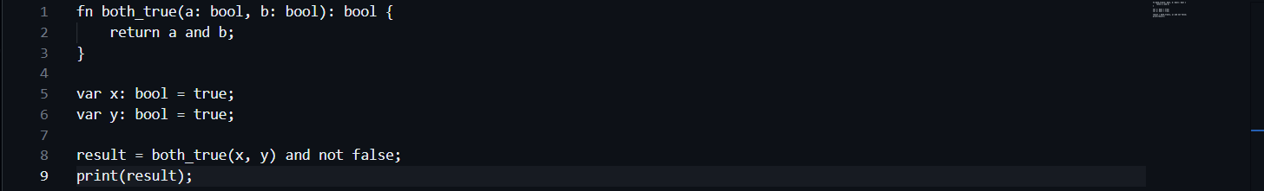

Casos Con Fallos

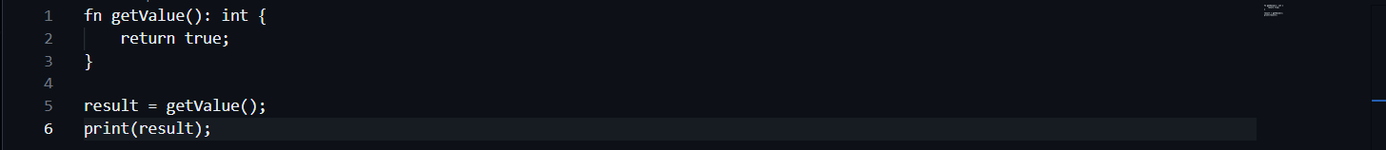

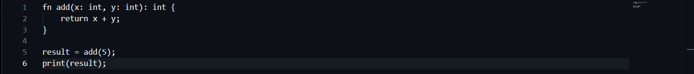

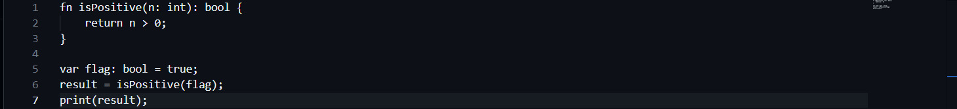

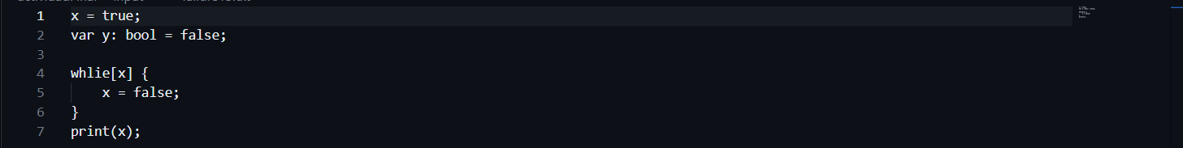

Diagrama de Flujo
Se han creado diagramas de flujo para la representación del sistema del compilador.
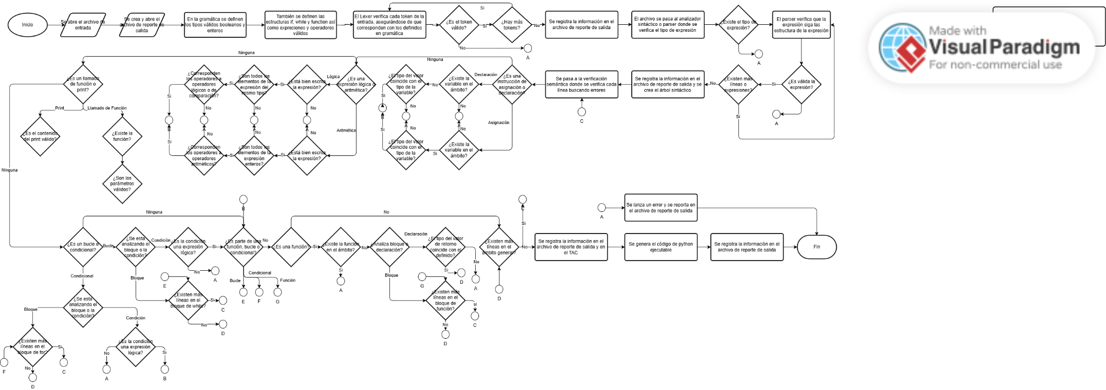
*Se ha adjuntado una versión más clara en el repositorio de github

Problemas Encontrados y Soluciones
Se encontraron algunos problemas menores, pero pocos de ellos significativos, sin embargo encontramos un problema que costó un poco resolver.
Existía un error donde al generar el código de Python para un bucle while, al traducir desde la interpretación intermedia el while en el código de Python tomaba una variable intermedia en lugar de la condición, para dar un mejor ejemplo, lo que debía ser:
while(a < 5):
Era convertido en:
a = 0
t1 = 0 < 5
while(t1):
Esto resultaba en un problema pues el segundo ejemplo usa una variable temporal con un valor fijo que no se actualizaba y por tanto el bucle se repetía de forma infinita.
Para solucionar esto fue necesario:
- En PythonCodeGenerator, crear una variable para almacenar condiciones temporales para while e if en diferido
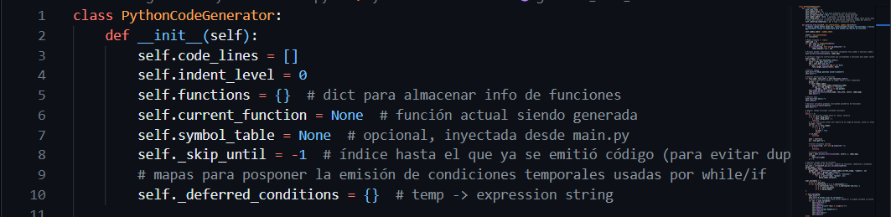
- Luego en la función process_instruction es necesario hacer que en caso de usar los operadores definidos se posponga la emisión de la instrucción para que sea realizada por las funcione de _process_while y _process_if
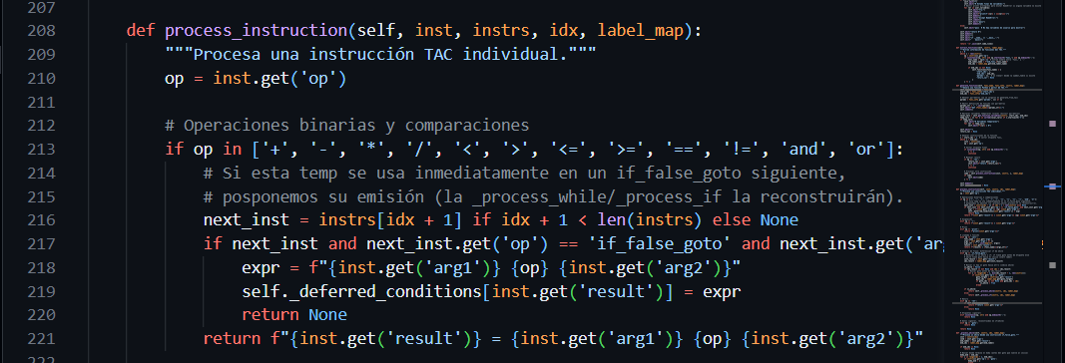
- Finalmente en _process_while podemos obtener la condición desde el conjunto de condiciones en diferido, tras obtenerla podemos insertarla directamente en el espacio para la condición de while sin usar una variable temporal, tras esto emitimos la variable, no sin antes haberla eliminado del conjunto de condiciones en diferido
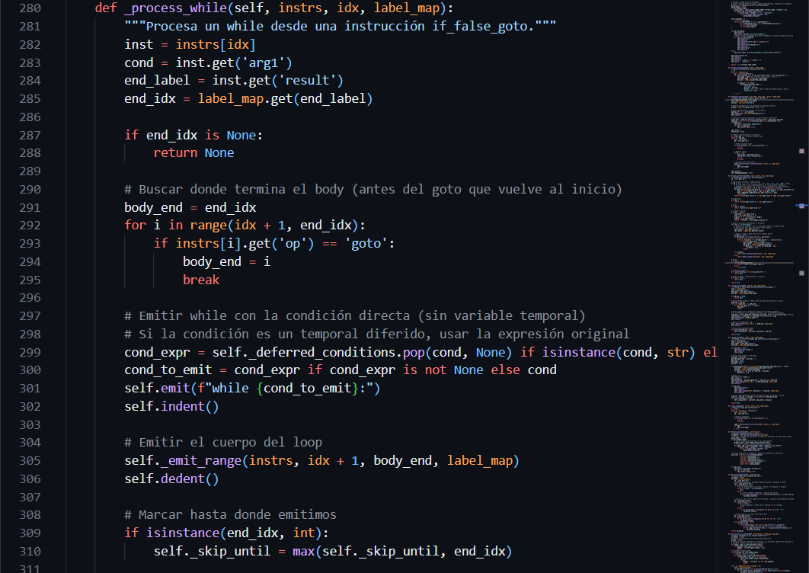

Evidencia de Pruebas Realizadas y Resultados Obtenidos
Se mostraron las pruebas realizadas en un apartado anterior, en este apartado se expondrán los resultados obtenidos para las pruebas exitosas y pruebas de fallos, mostrando en el caso de las primeras tanto el reporte como el código generado y en el caso de las segundas el reporte, pues al fallar no se continúa la compilación y se reporta un error.

Pruebas Exitosas

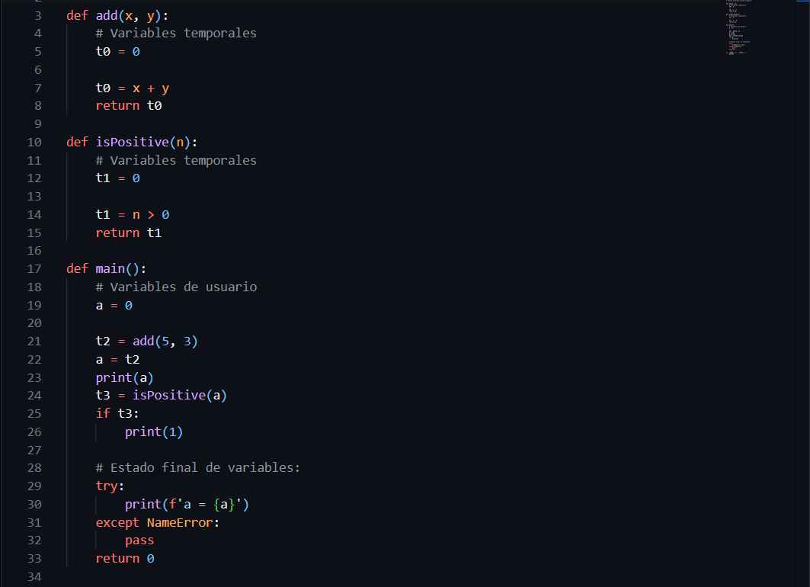
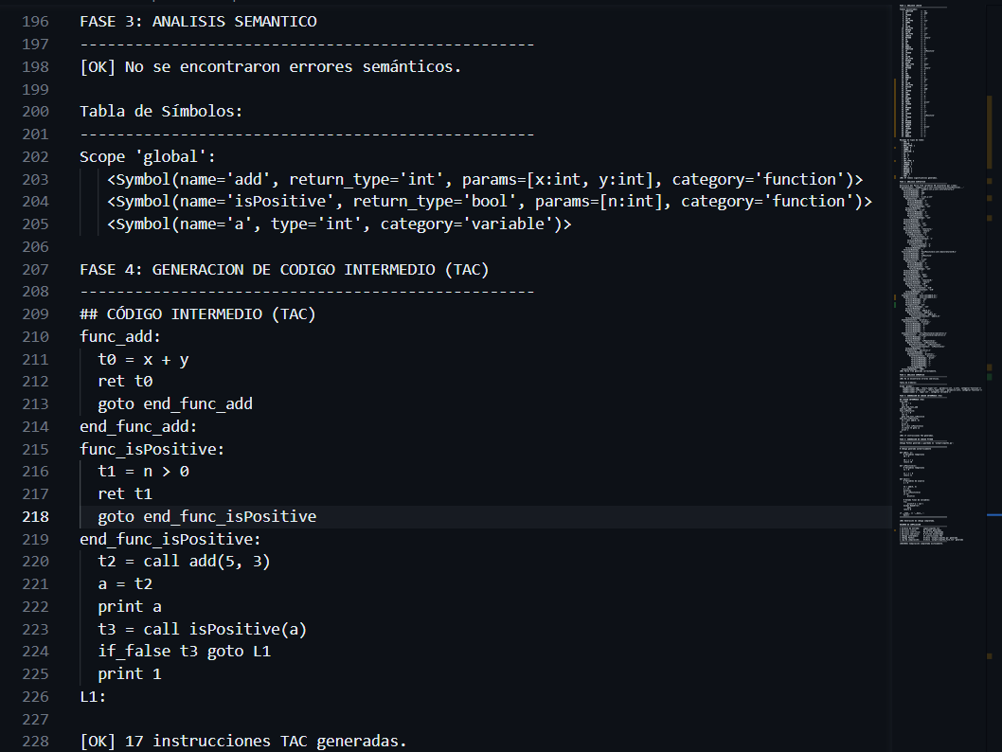

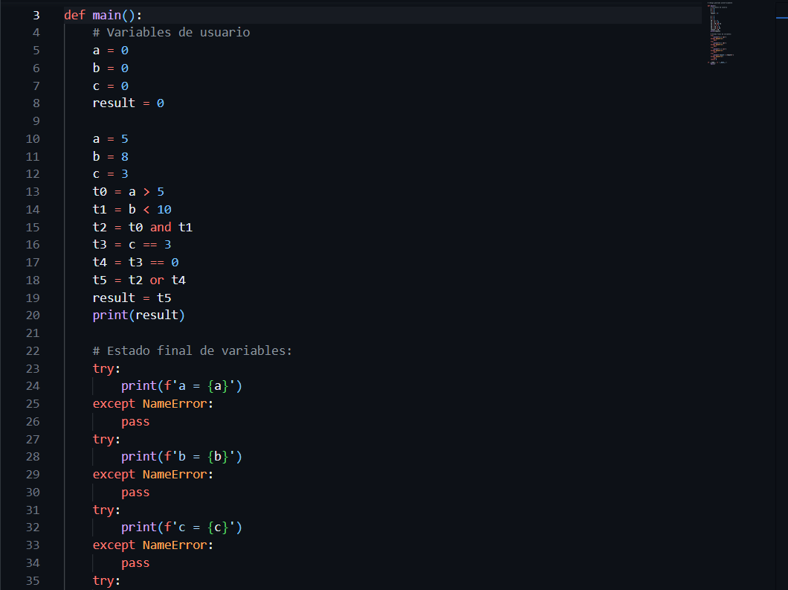
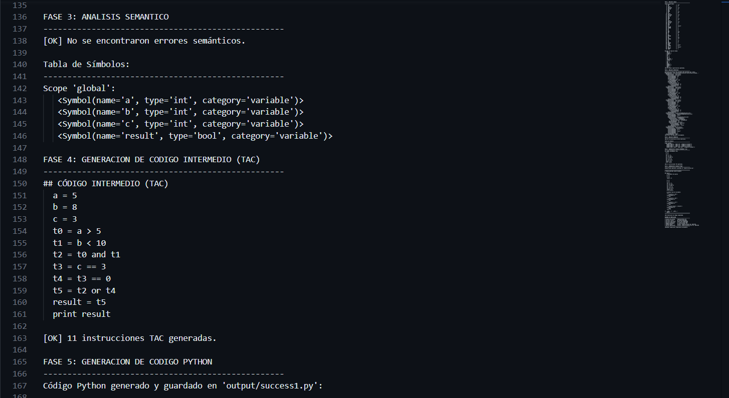

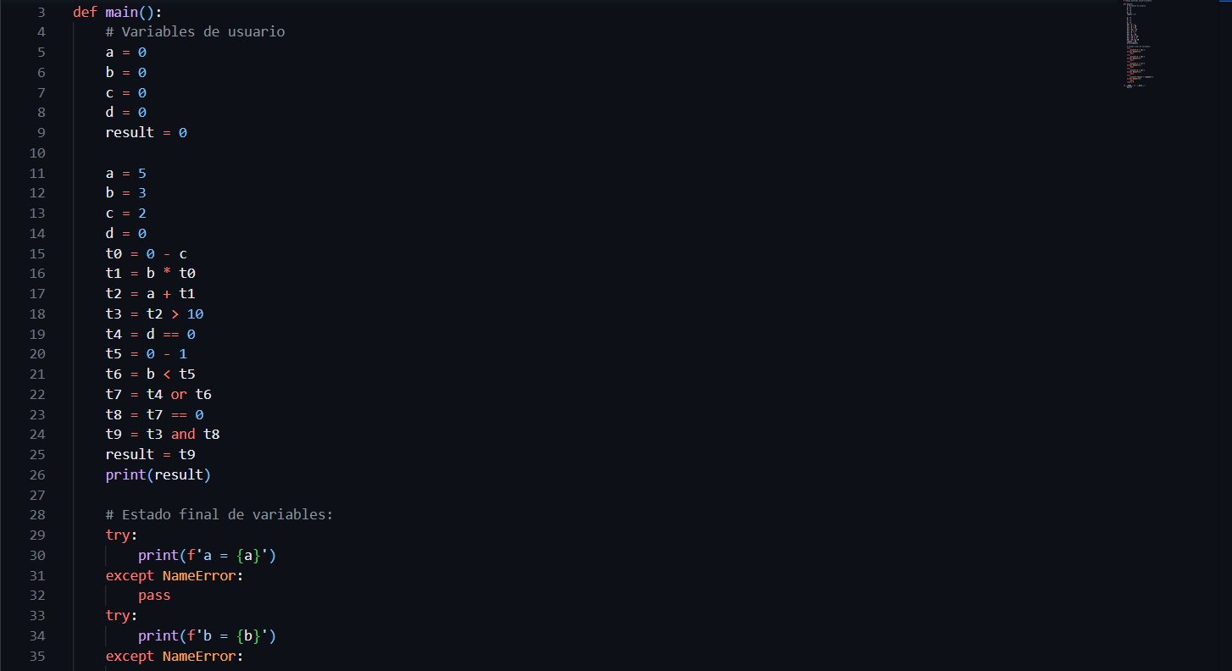
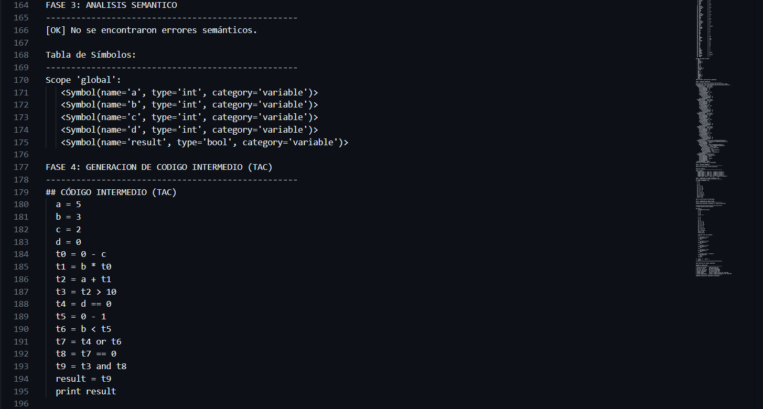

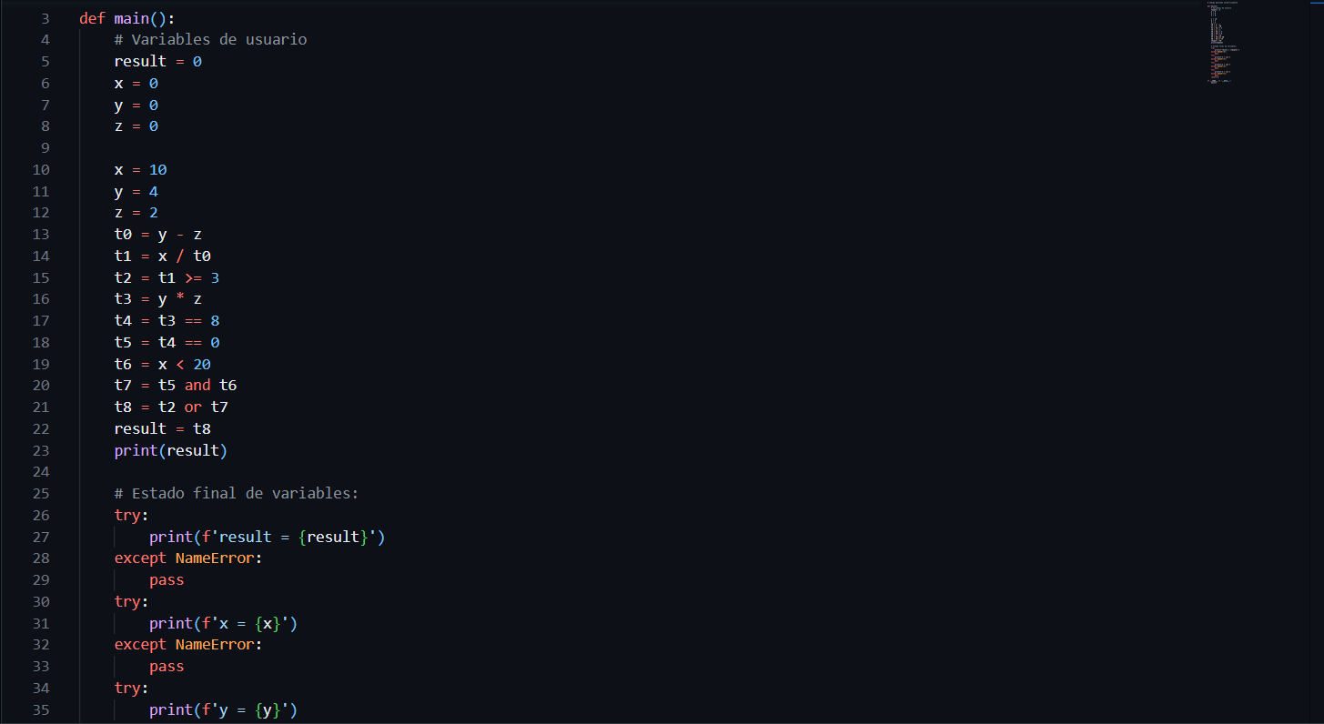
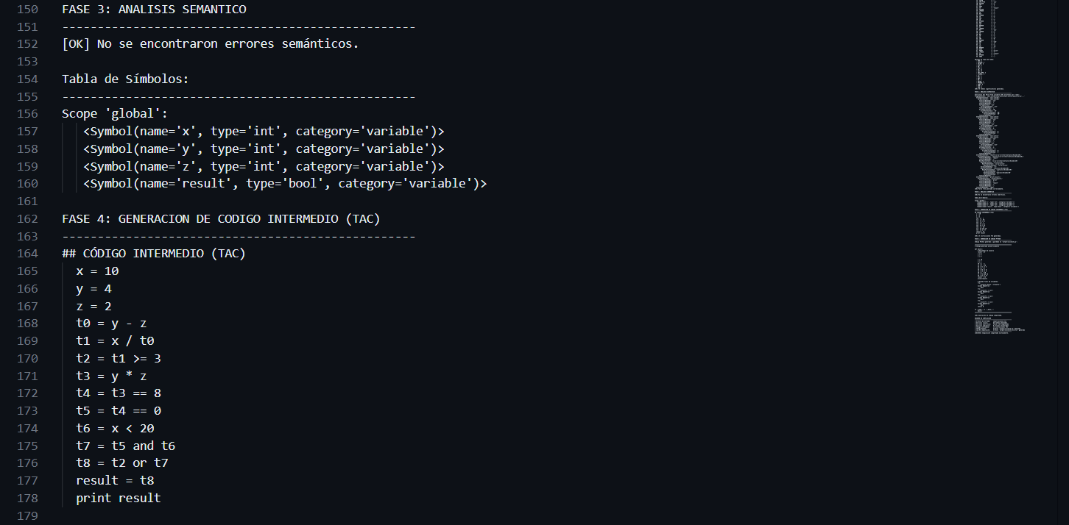

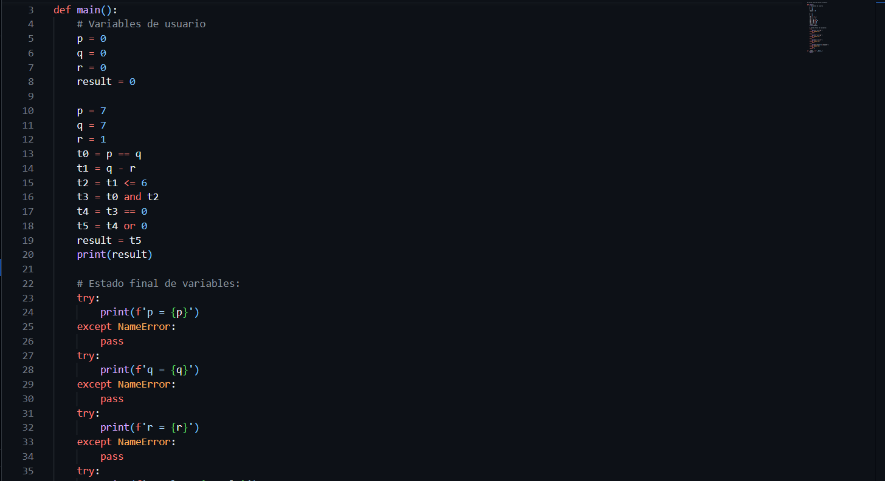
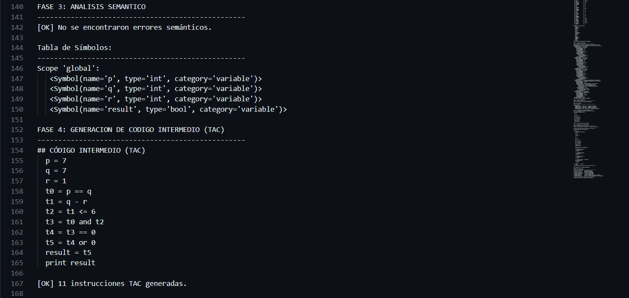

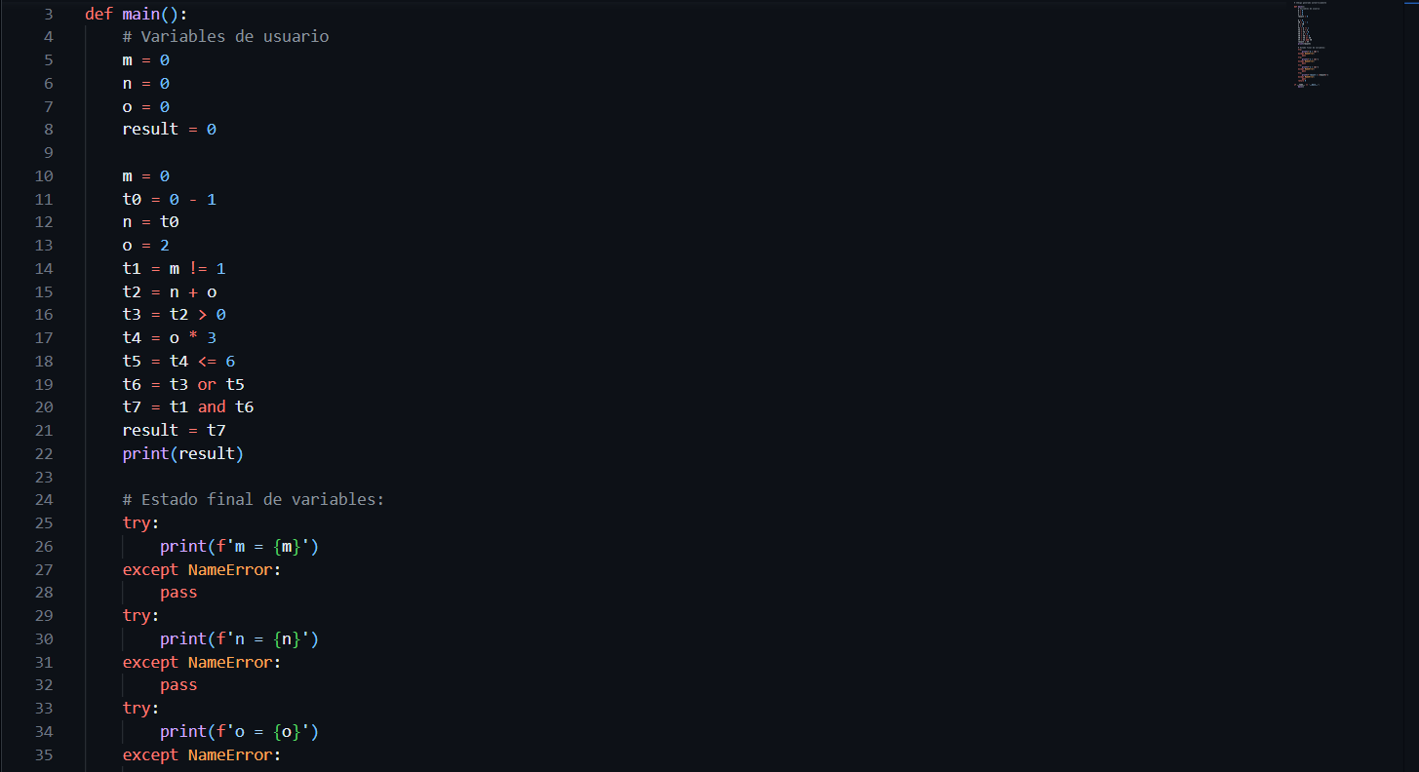
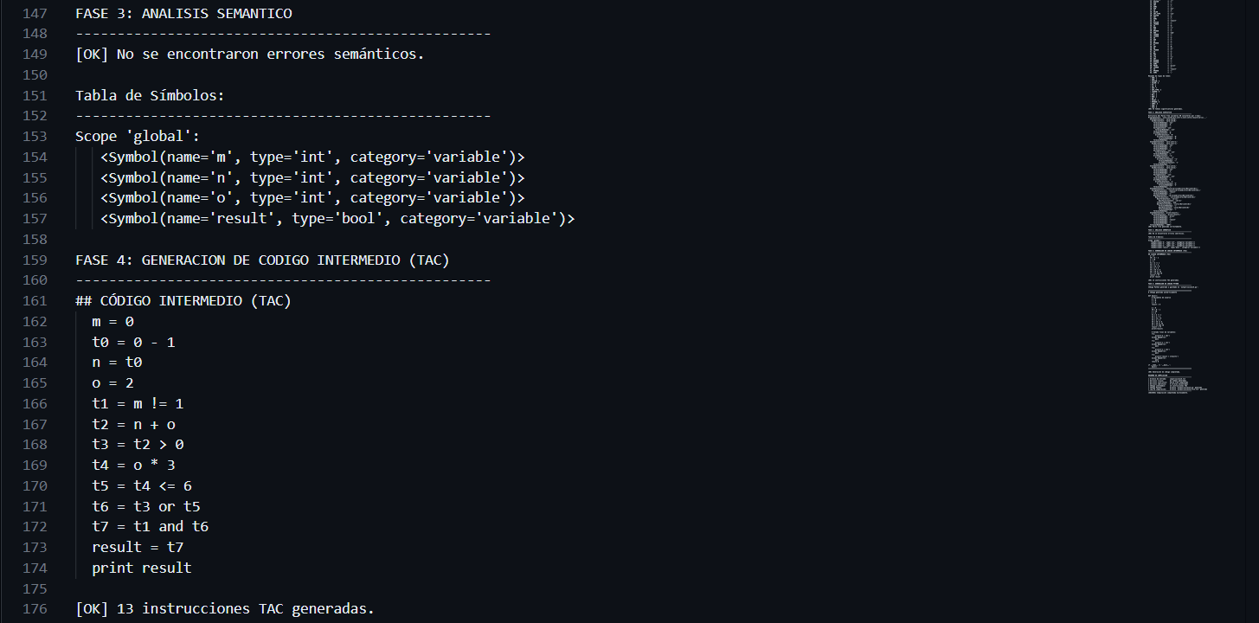

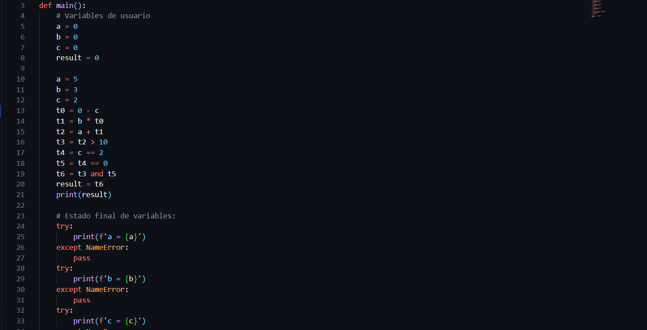
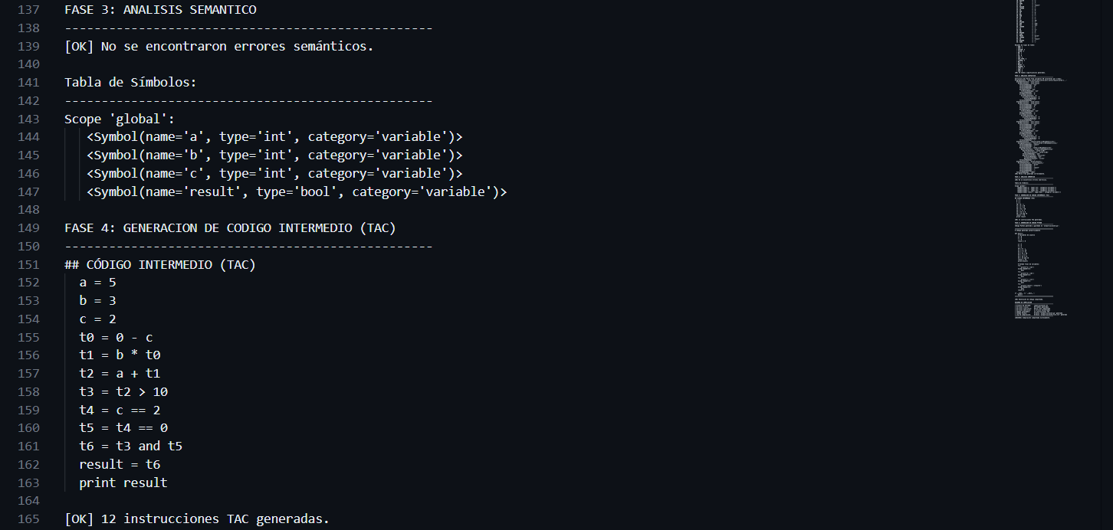

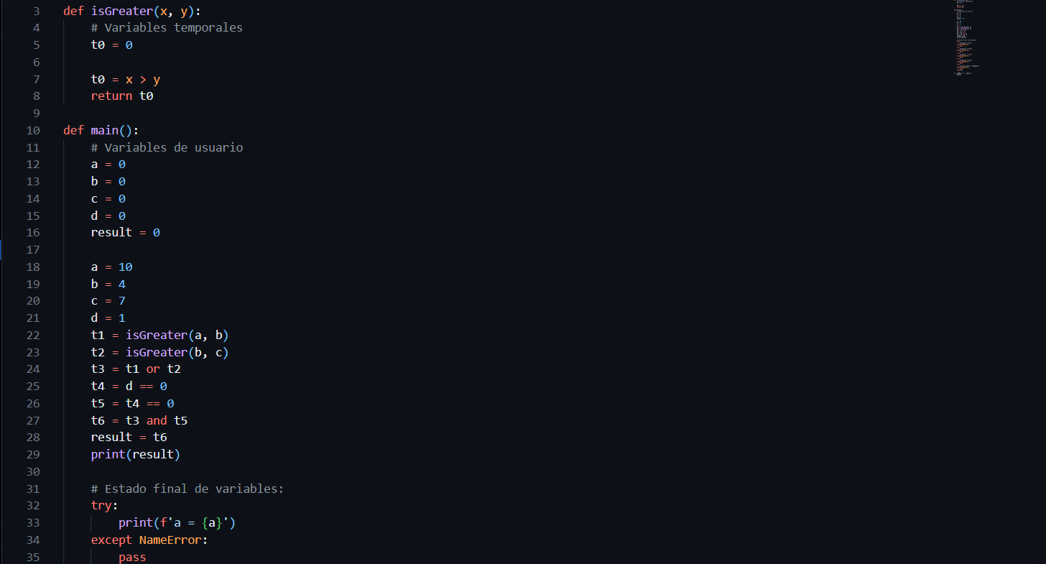
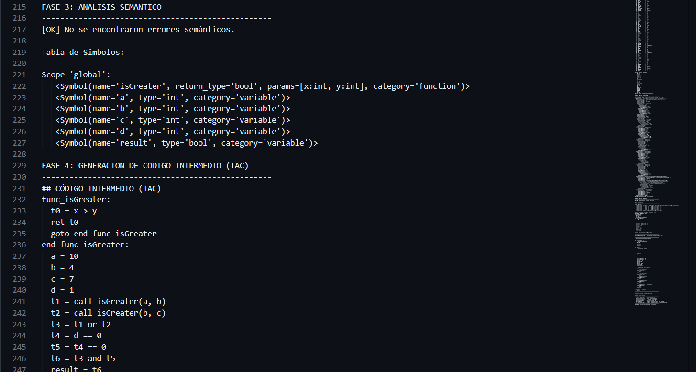

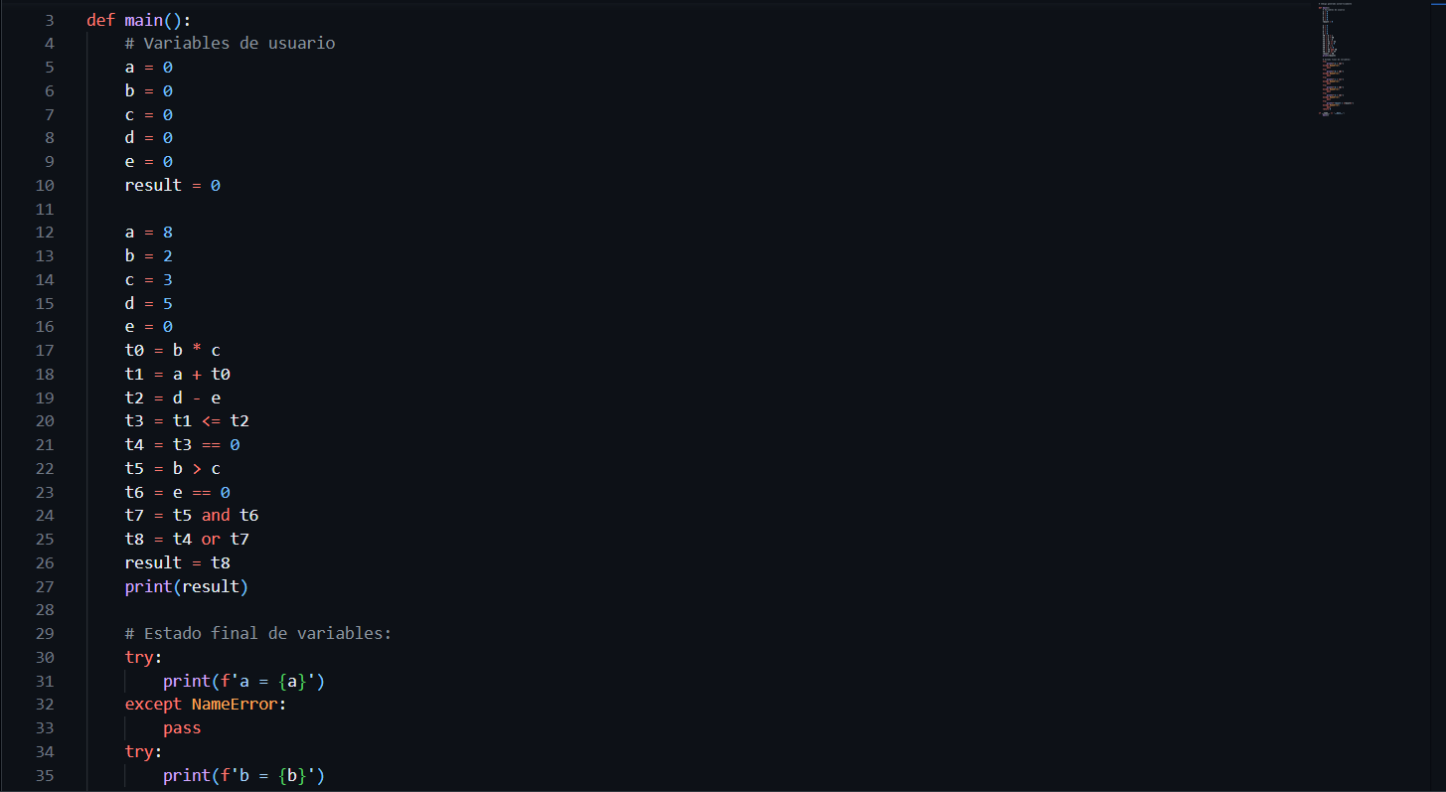
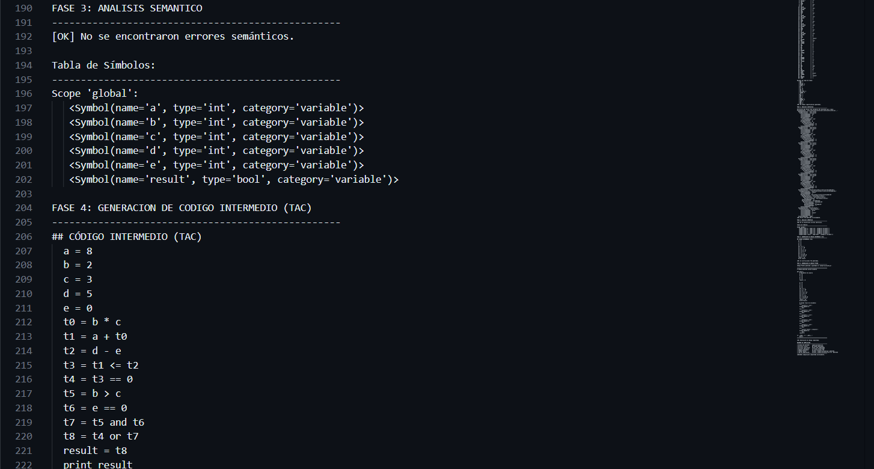

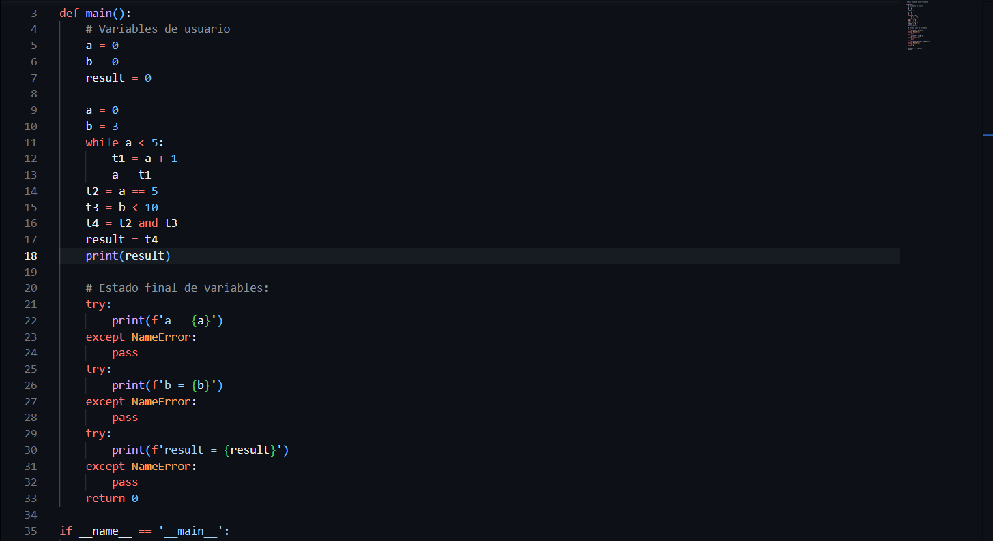
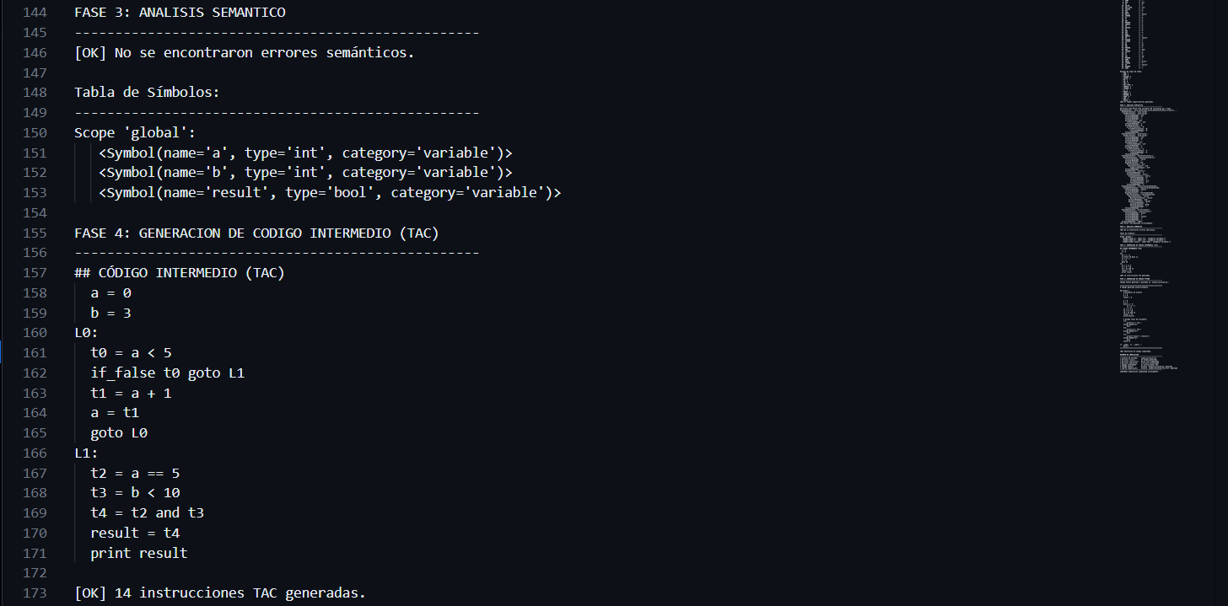

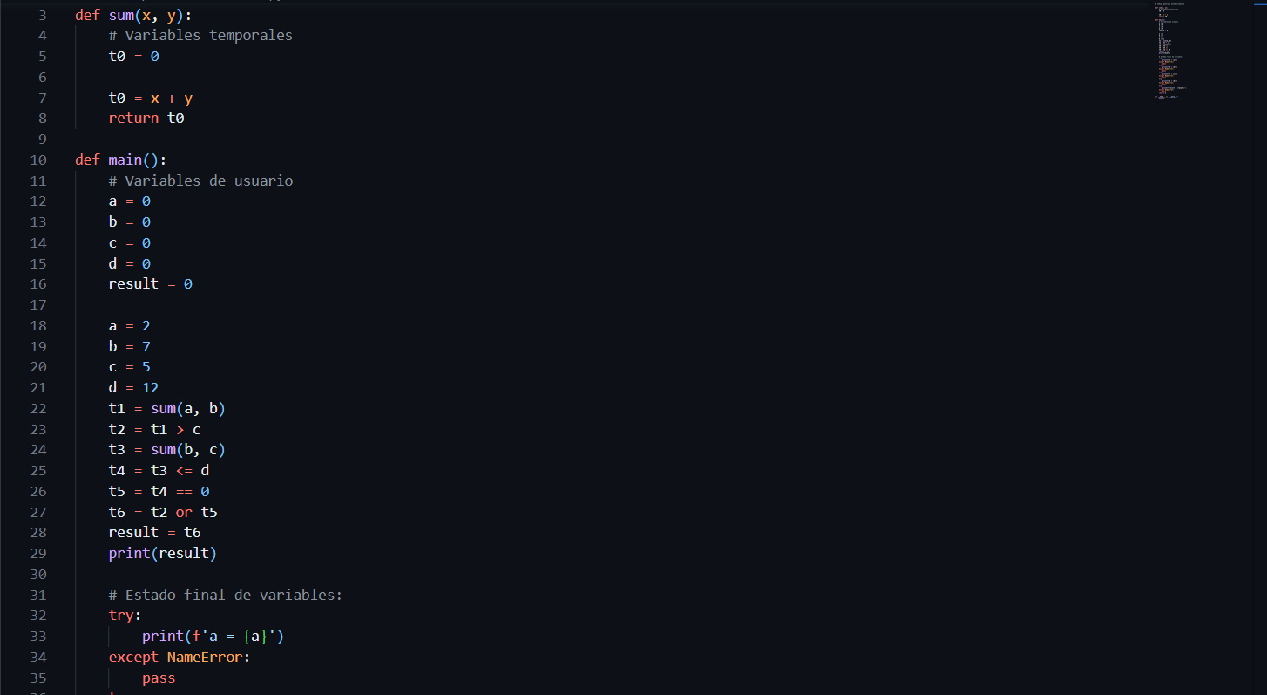
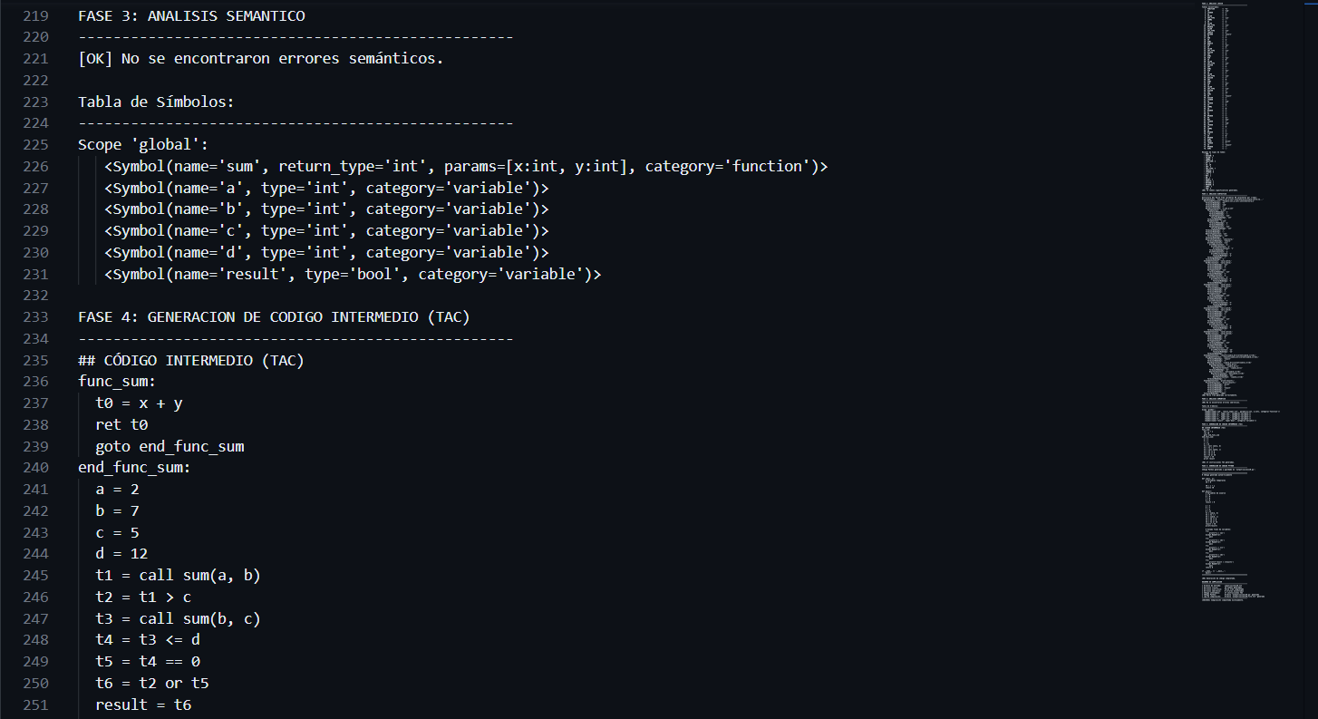

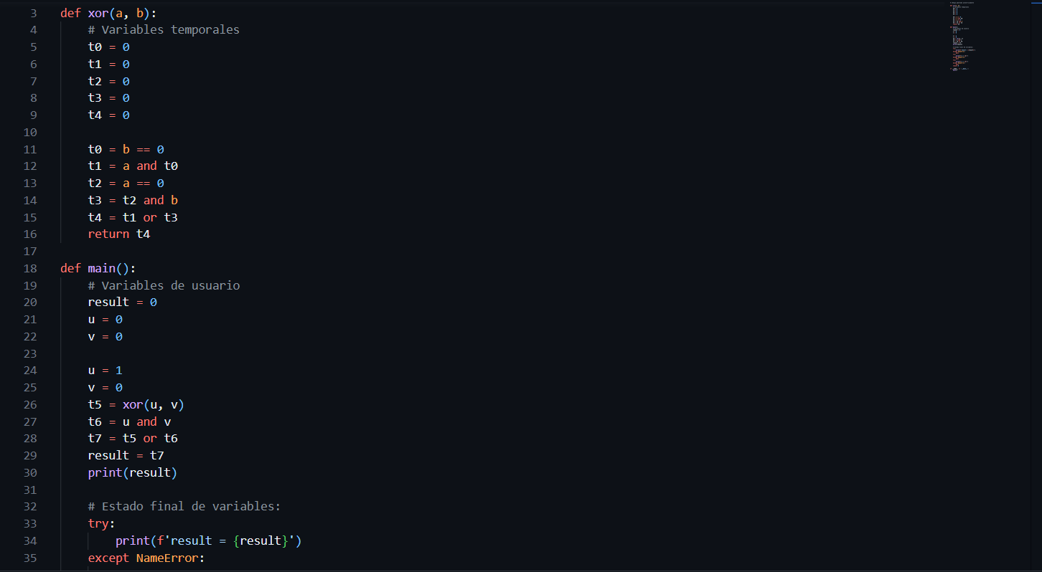
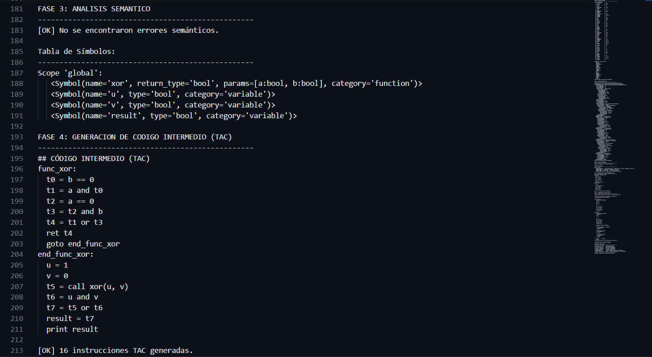

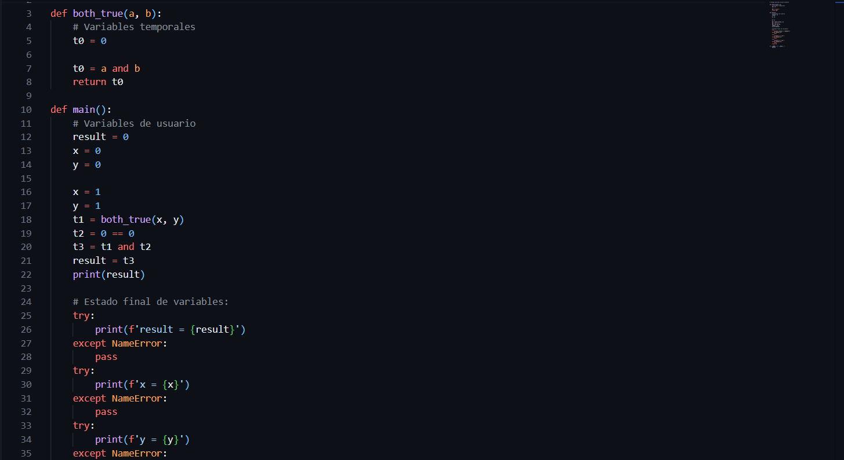
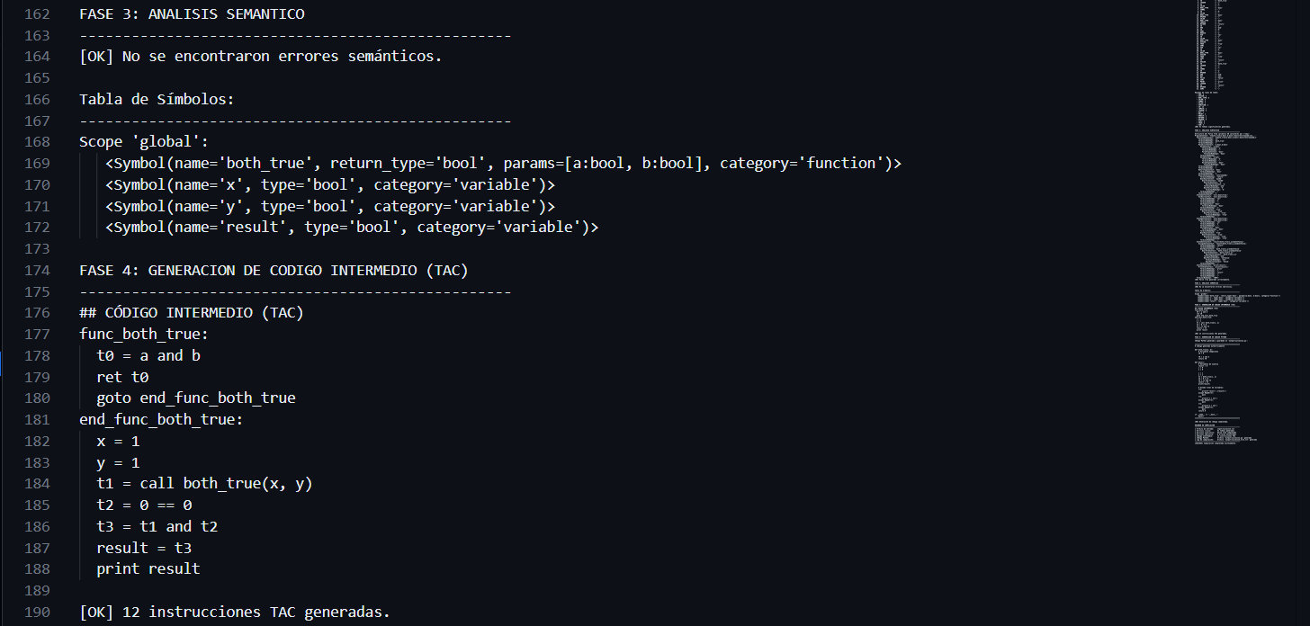

Pruebas con Fallos

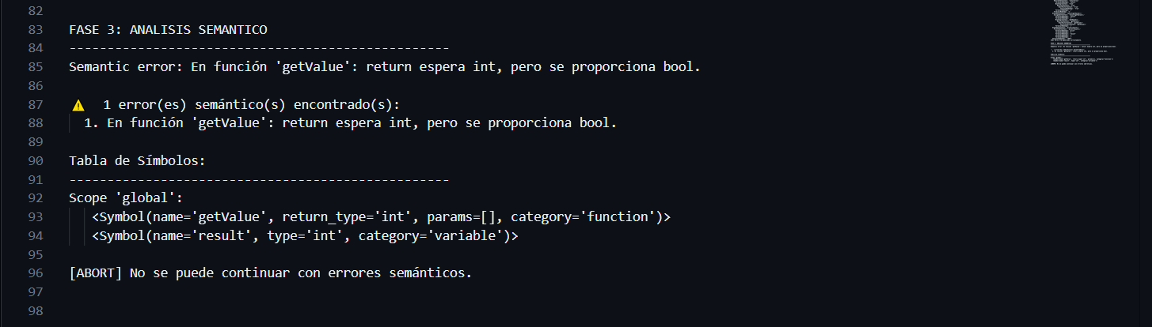

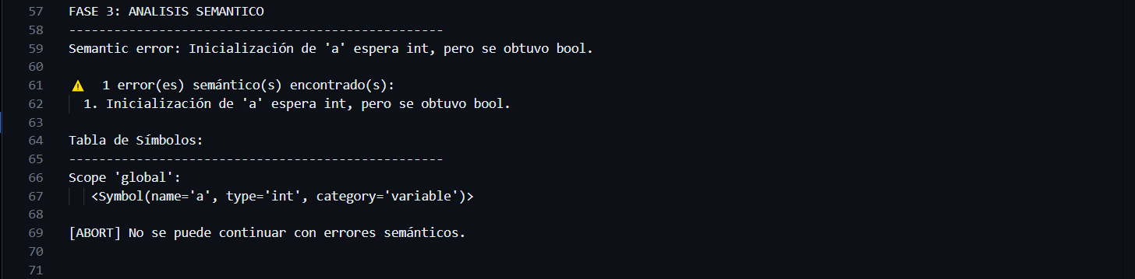

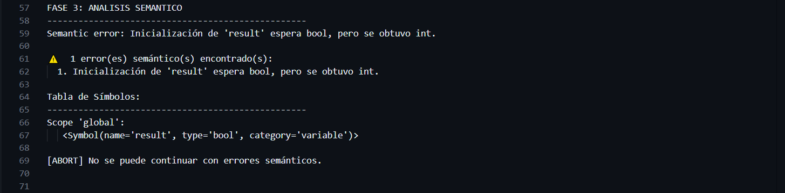

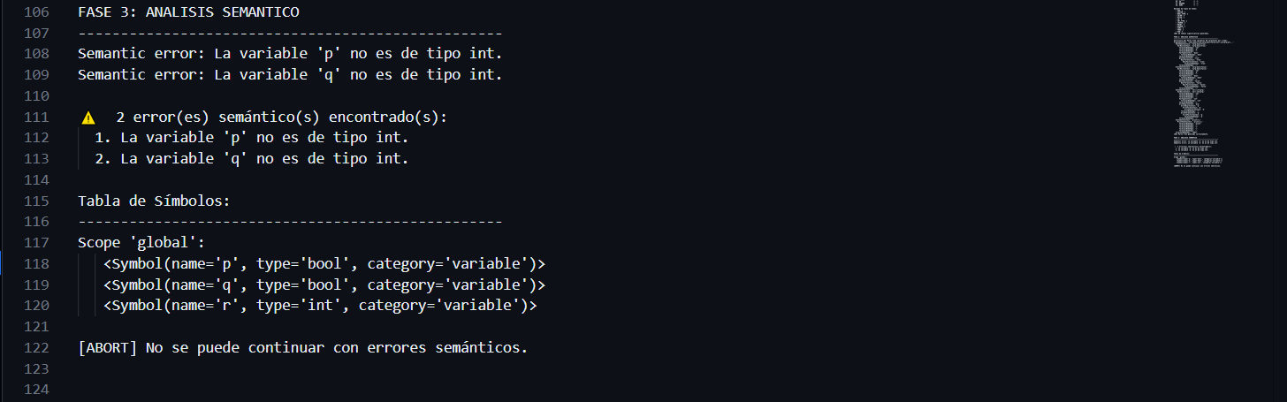

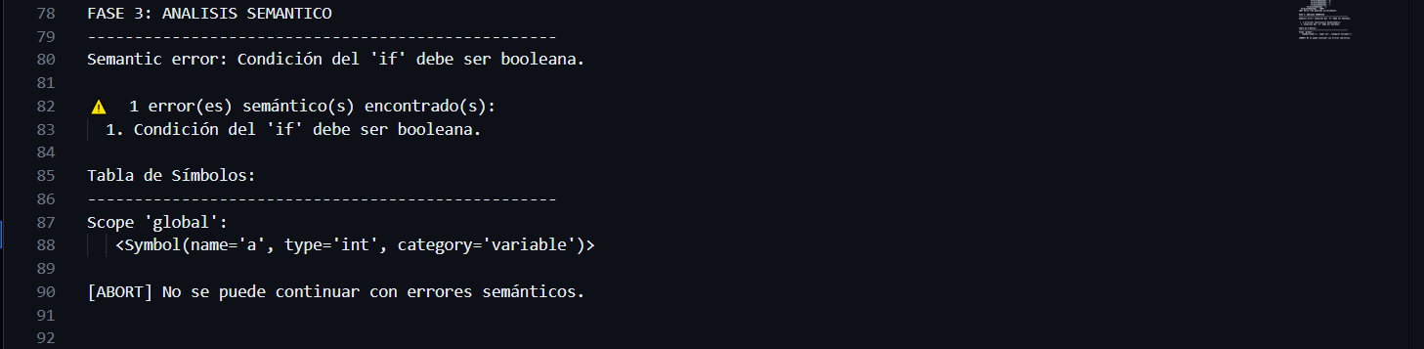

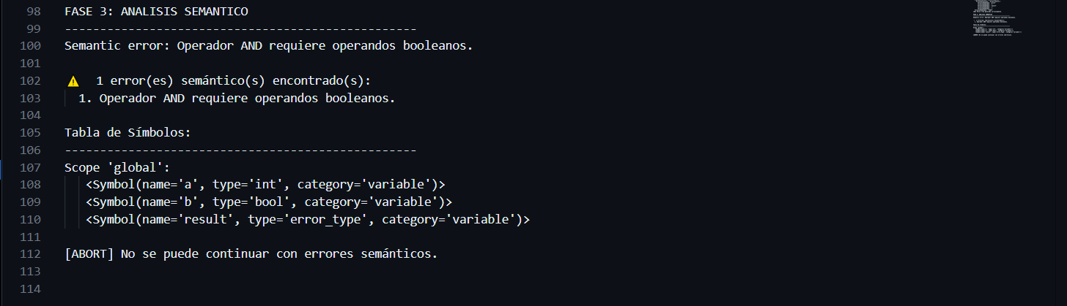

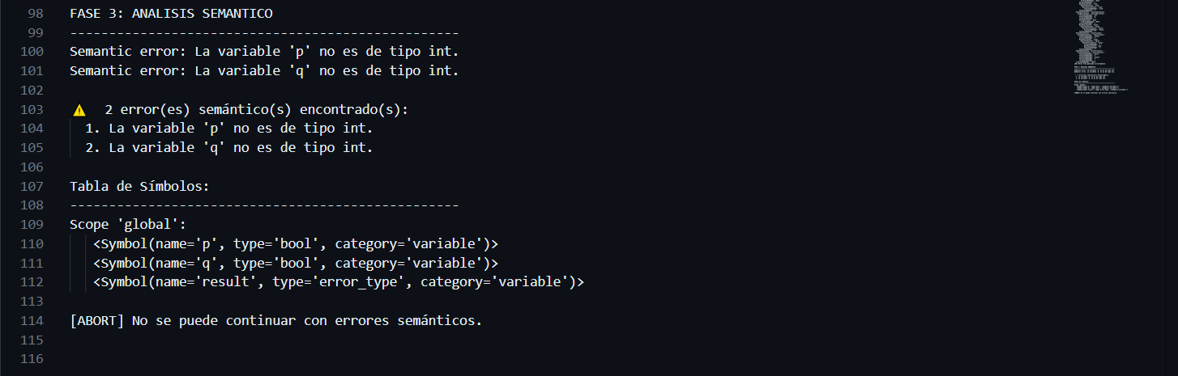

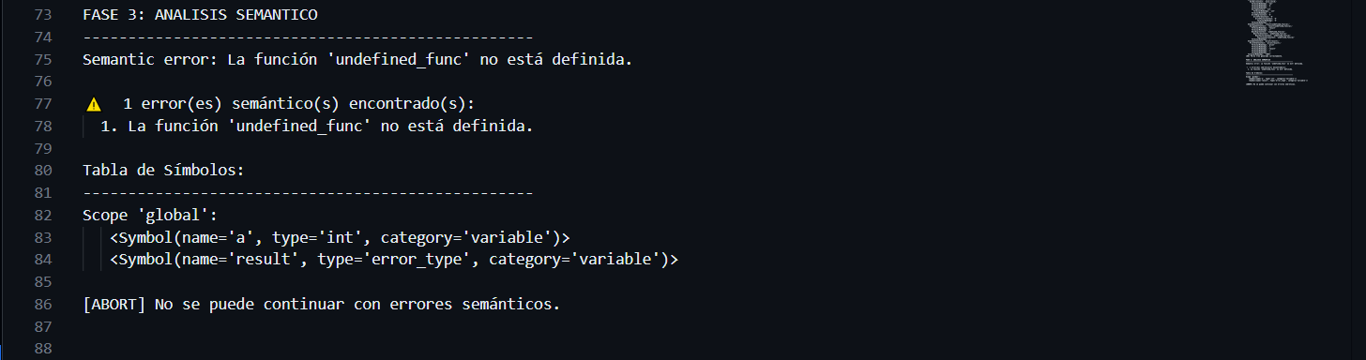

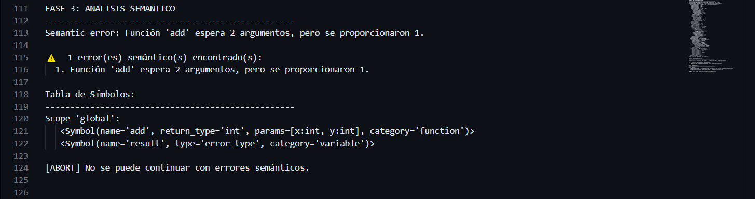

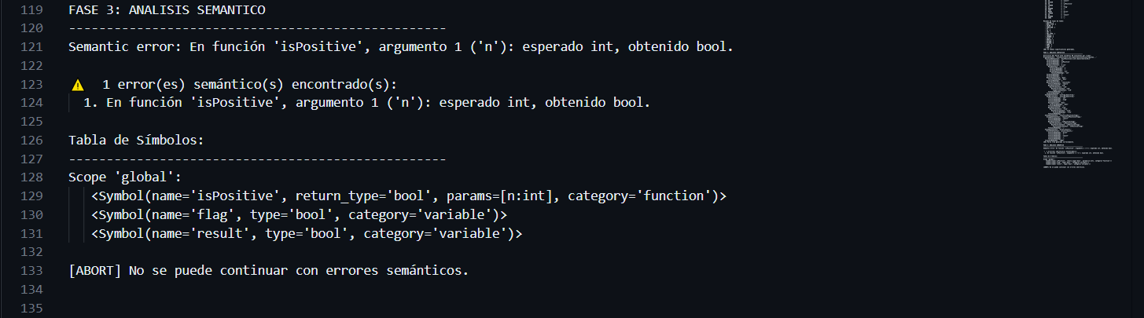

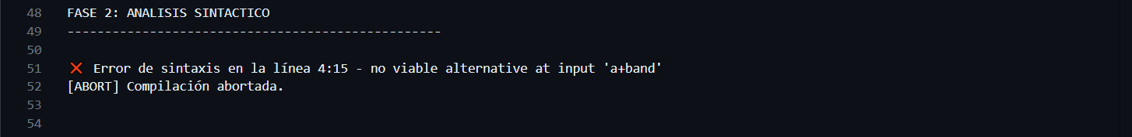

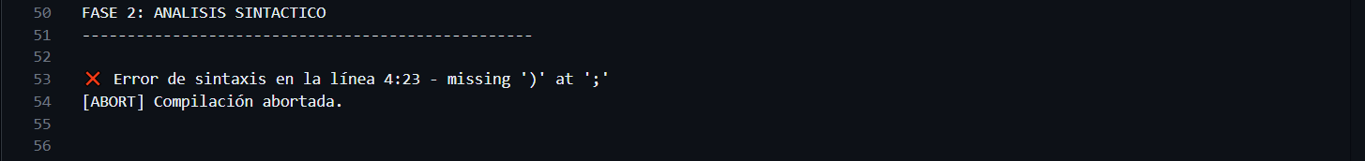

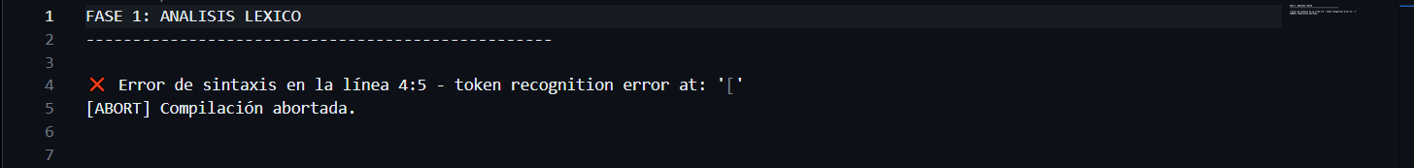

Conclusión
A través de la actividad realizada, se buscó evidenciar los diferentes componentes que forman parte de un compilador, entendiendo como operan para el análisis exitoso y la ejecución de un programa, el objetivo fue el desarrollar un compilador para expresiones lógicas complejas, lo que se llevó a cabo a través del análisis léxico, sintáctico,semántico, la representación intermedia y la interpretación final, en un mini compilador que lleva a cabo su función y permite observar el funcionamiento y la conexión entre los distintos componentes del compilador

